Používateľská príručka oblasti Elektronický súdny spis – Verejná časť

Obsah
1 Zoznam obrázkoV 3
2 Pojmy, skratky a objekty použité v rámci dokumentu 5
3 Všeobecný popis systému 6
4 Prihlásenie 8
4.1 Prihlásenie pomocou občianskeho preukazu s čipom 8
4.2 Prihlásenie pomocou prístupového kódu 9
5 Elektronický súdny spis 11
5.1 Hlavička stránky 12
5.1.1 Centrum upozornení 12
5.2 Základné menu a podstránka 16
5.3 Päta stránky 16
6 Podstránka Spisy 17
6.1 Zoznam spisov 17
6.2 Filter nad zoznamom spisov 19
6.3 Detail spisu 22
6.3.1 Dokumenty 24
6.3.2 Detail spisu 31
6.3.3 Žiadosti 33
6.3.4 Účastníci konania 36
6.3.5 Notifikácie 36
6.3.6 Žiadosti a podania k spisu 39
6.4 Žiadosť o sprístupnenie spisu 42
7 Podstránka Žiadosti 45
7.1 Zoznam žiadostí 45
7.2 Filter nad zoznamom žiadostí 48
8 Podstránka Nastavenia 50

Zoznam obrázkoV
Obr. 1 – Prihlásenie do aplikácie ESS. 8
Obr. 2 - Voľba spôsobu prihlásenie – cez eID. 9
Obr. 3 – Voľba spôsobu prihlásenie – cez prístupový kód. 9
Obr. 4 – Zadanie prístupového kódu. 10
Obr. 5 - Úvodná stránka aplikácie ESSp s popísanými časťami stránky. 11
Obr. 6 – Hlavička stránky. 12
Obr. 7 – Centrum upozornení. 13
Obr. 8 – Päta stránky. 16
Obr. 9 - Zoznam spisov a popis jednotlivých častí súvisiacich so stránkovaním. 18
Obr. 10 - Informácie zobrazované pri zázname spisu. 19
Obr. 11 – Filter nad zoznamom spisov. 20
Obr. 12 – Filtrovanie podľa identifikačného čísla spisu. 21
Obr. 13 - Zvolené hodnoty filtra zobrazené nad zoznam spisov. 22
Obr. 14 - Zvolené hodnoty filtra, ktorým nezodpovedajú žiadne záznamy. 22
Obr. 15 – Detail spisu. 23
Obr. 16 – Detail spisu – záložka dokumenty. 25
Obr. 17 – Detail spisu – bez dokumentov. 25
Obr. 18 – Zoznam dokumentov a filter nad dokumentami. 27
Obr. 19 – Informačná hláška o počte sprístupnených dokumentov. 27
Obr. 20 - Informačná hláška o počte sprístupnených dokumentov. 27
Obr. 21 - Zoznam dokumentov. 29
Obr. 22 – Detail dokumentu. 29
Obr. 23 – Filter nad zoznamom dokumentov. 30
Obr. 24 – Detail spisu – záložka detail spisu. 32
Obr. 25 – Modálne okno s prepojením na spis bez prístupu. 33
Obr. 26 - Detail spisu – záložka žiadosti. 33
Obr. 27 – Zoznam žiadostí. 34
Obr. 28 – Filter nad zoznamom žiadostí. 35
Obr. 29 - Detail spisu – záložka účastníci konania. 36
Obr. 30 – Detail spisu – záložka Notifikácie. 37
Obr. 31 – Uloženie nastavenia notifikácií. 37
Obr. 32 – Detail spisu – notifikácie s chybou. 38
Obr. 33 – Uloženie e-mailovej adresy pre posielanie notifikácií. 39
Obr. 34 - Žiadosť o nazeranie do listinnej podoby spisu. 40
Obr. 35 - Dátum vyžiadania nazretia do spisu pomocou kalendára. 41
Obr. 36 – Žiadosť o dodatočné sprístupnenie spisu 42
Obr. 37 – Tlačidlo Sprístupniť spis dostupné z podstránky Spisy. 43
Obr. 38 – Žiadosť o sprístupnenie spisu 43
Obr. 39 - Zoznam žiadostí a popis jednotlivých častí súvisiacich so stránkovaním. 46
Obr. 40 - Informácie zobrazované pri zázname žiadosti. 47
Obr. 41 – Odôvodnenie zamietnutia žiadosti. 47
Obr. 42 – Filter nad zoznamom žiadostí. 48
Obr. 43 - Zvolené hodnoty filtra zobrazené nad zoznam žiadostí. 49
Obr. 44 - Zvolené hodnoty filtra, ktorým nezodpovedajú žiadne záznamy. 49
Obr. 45 – Podstránka Nastavenia. 50
Obr. 46 – Chybová hláška v nastaveniach. 51

Pojmy, skratky a objekty použité v rámci dokumentu
Pojem | Vysvetlenie
Aplikácia PRIV | Aplikácia Elektronický súdny spis pre interných používateľov. Aplikácia PRIV ESSp je určená na vybavovanie elektronických žiadostí o nahliadanie do súdneho spisu, najmä pre zamestnancov informačných centier súdov, asistentov, sudcov a ostatných členov súdneho oddelenia.
RESS | projekt Rozvoj elektronických služieb súdnictva
ESSp | modul Elektronický súdny spis v projekte RESS
RTIS | projekt Rozvoj a technologická inovácia súdno-trestnej a súdno-civilnej agendy
ESS | modul Elektronický súdny spis v projekte RTIS
SM | aplikácia Súdny manažment (Podateľňa-Registre)
IČS | Identifikačné číslo spisu
IČO | Identifikačné číslo organizácie
eID | Elektronická identifikačná karta - občiansky preukaz s čipom
ÚPVS | Ústredný portál verejnej správy
URI | jednotný identifikátor zdroja (angl. Uniform Resource Identifier)
Tab. 2.1 – Pojmy, skratky a objekty použité v rámci dokumentu.

Všeobecný popis systému
Primárnym cieľom modulu ESSp (Elektronický súdny spis) projektu RESS (Rozvoj elektronických služieb súdnictva) je poskytnúť v elektronickej forme informácie zo súdneho spisu žiadateľovi, ktorým môže byť
do 30. júna 2016:
- navrhovateľ,
- odporca,
- zástupca,
- opatrovník,
- vedľajší účastník,
- prokurátor,
- notár ako súdny komisár v konaní o dedičstve a v tom prípade sa úkony notára považujú za úkony súdu,
- súdny exekútor (je účastníkom konania len pre časť exekučného konania, v ktorej sa rozhoduje o trovách exekúcie),
- znalec,
- prekladateľ,
- tlmočník,
- súd,
- iná (tretia) osoba, ktorá nie je účastníkom konania, ak jej povolí nazrieť do spisu predseda senátu alebo samosudca.

Podľa právnej úpravy od 1. júla 2016:
- žalobca/navrhovateľ,
- žalovaný/odporca,
- zástupca,
- opatrovník,
- intervenient,
- prokurátor,
- osobitný subjekt (orgán verejnej moci alebo právnická osoba),
- znalec,
- notár ako súdny komisár v konaní o dedičstve a v tom prípade sa úkony notára považujú za úkony súdu,
- exekútor,
- osoba zúčastnená na konaní,
- zainteresovaná verejnosť
- Centrum pre medzinárodnoprávnu ochranu detí a mládeže,
- prekladateľ,
- tlmočník,
- súd,
- iná (tretia) osoba, ktorá nie je účastníkom konania, ak jej povolí nazrieť do spisu predseda senátu alebo samosudca.

Žiadateľ sa prihlasuje do modulu ESSp buď pomocou občianskeho preukazu s čipom, tzv. elektronickej identifikačnej karty (eID), alebo pomocou prístupového kódu. Na základe údajov získaných počas prihlásenia mu môže byť udelený prístup. Žiadateľ môže byť prihlásený ako fyzická osoba alebo v mene právnickej osoby.
V prípade, že je žiadateľ zaevidovaný s príslušnými údajmi o osobe (meno, priezvisko, rodné číslo, názov, IČO, pri zástupcoch je povinné URI z ÚPVS) na súde v aplikácii na vedenie súdnych registrov, prístup je mu udelený automaticky.

Prihlásenie
Za účelom využívania služieb ESSp používateľ musí byť prihlásený.
Prihlásiť sa môže pomocou eID alebo cez prístupový kód.
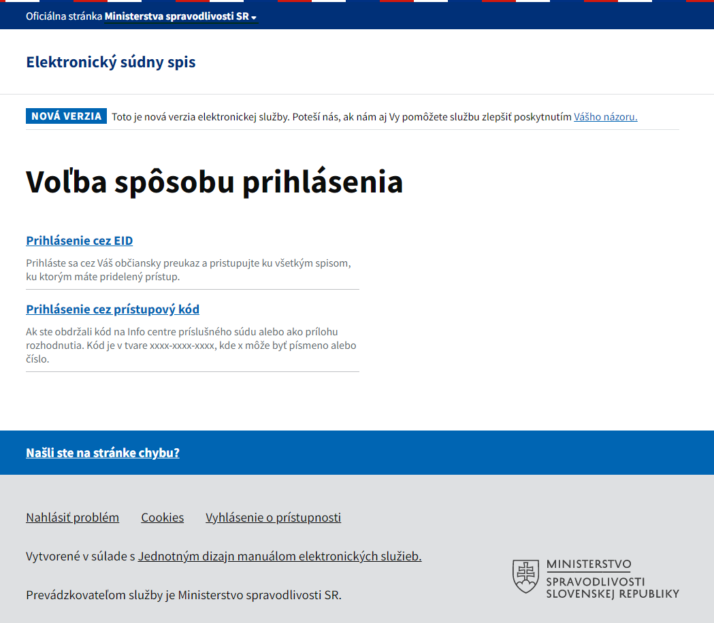
Obr. 1 – Prihlásenie do aplikácie ESS.

Prihlásenie pomocou občianskeho preukazu s čipom
Ak sa chce používateľ do aplikácie ESSp prihlásiť pomocou eID, musí na úvodnej stránke s voľbou prihlásenia kliknúť na odkaz „Prihlásenie cez EID“ (Obr. 2).
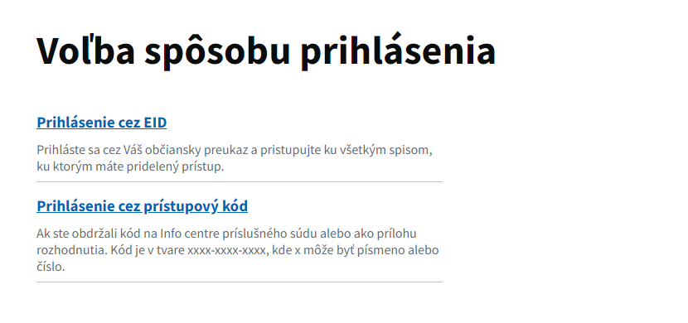
Obr. 2 - Voľba spôsobu prihlásenie – cez eID.
Následne bude používateľ presmerovaný na portál slovensko.sk, kde sa prihlási pomocou občianskeho preukazu. V tomto prípade je potrebné mať aktivované eID a mať nainštalované všetky potrebné aplikácie na používanie eID (bližšie informácie sú uvedené na https://www.slovensko.sk/sk/na-stiahnutie).
Pokiaľ sa do ESSp používateľ prihlasuje cez eID, tak má možnosť si prezerať dokumenty, detail spisu, účastníkov a môže podávať žiadosti.

Prihlásenie pomocou prístupového kódu
Ak sa chce používateľ do aplikácie ESSp prihlásiť pomocou prístupového kódu, musí na úvodnej stránke s voľbou prihlásenia kliknúť na odkaz „Prihlásenie cez prístupový kód“ (Obr. 3).
Obr. 3 – Voľba spôsobu prihlásenie – cez prístupový kód.
Používateľ na začiatku obdrží dokument, v ktorom je uvedený jeho prístupový kód. Do internetového prehliadača používateľ zadá adresu prihlásenia https://obcan.justice.sk/sudny-spis/. Po načítaní stránky treba zadať prístupový kód (Obr. 4) a následne kliknúť na tlačidlo Prihlásiť, čím sa používateľ prihlási do aplikácie. Ak používateľ zadá nesprávny prístupový kód, do aplikácie sa neprihlási a zobrazí sa chybová hláška.
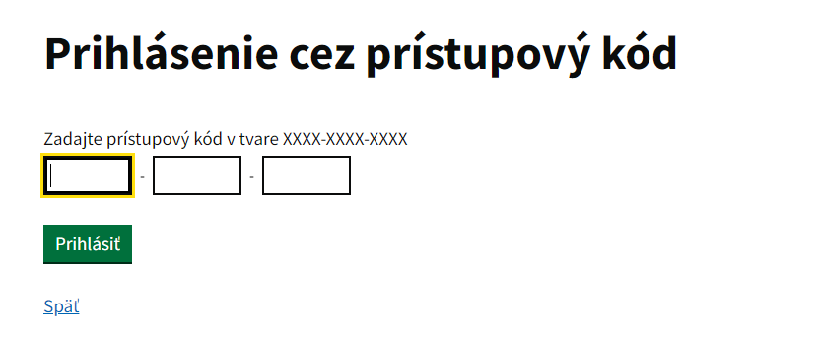
Obr. 4 – Zadanie prístupového kódu.
Pokiaľ sa do ESSp používateľ prihlasuje cez prístupový kód, tak má možnosť si prezerať dokumenty, detail spisu a účastníkov. Nie je mu však umožnené podávať žiadosti.

Elektronický súdny spis
Po úspešnom prihlásení sa používateľ dostane na úvodnú obrazovku aplikácie ESSp so spismi.
Na tejto obrazovke sa nachádzajú nasledovné časti (Obr. 5):
- Hlavička stránky
- Základné menu
- Podstránka
- Päta stránky,
ktoré sú bližšie popísané v nasledujúcich podkapitolách.
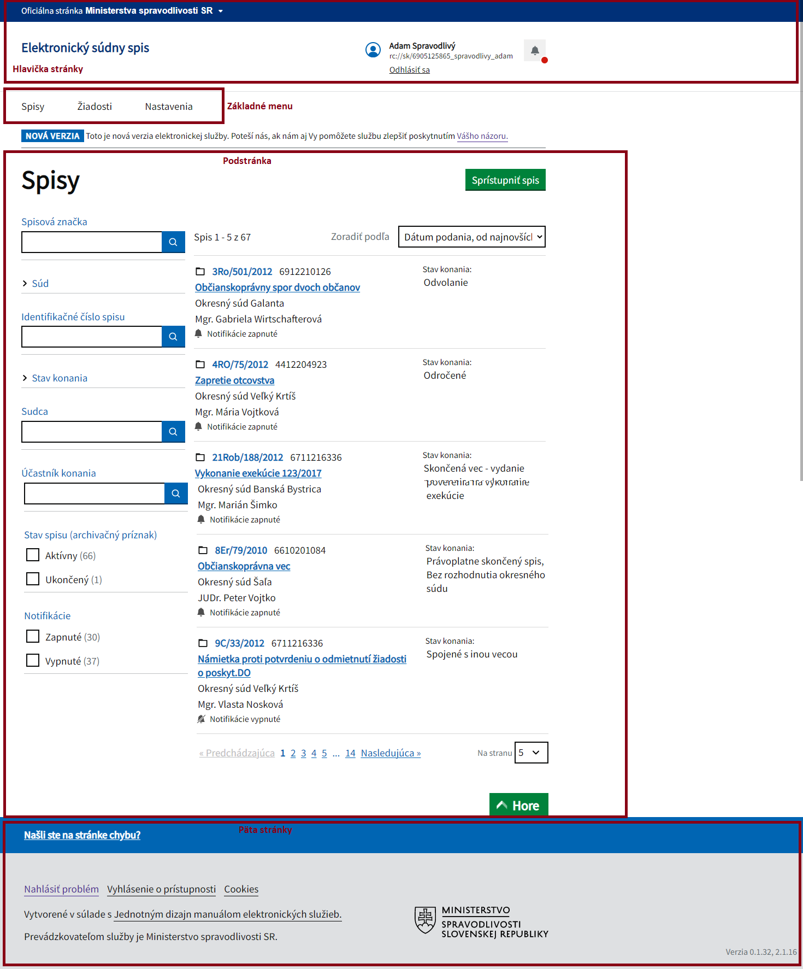
Obr. 5 - Úvodná stránka aplikácie ESSp s popísanými časťami stránky.

Hlavička stránky
Hlavička stránky je nezávislá od úkonov robených v aplikácii.
To znamená, že pri pracovaní so samotnou aplikáciou sa hlavička a jej obsah nemení.
Obr. 6 – Hlavička stránky.
Hlavička pozostáva z:
- Popisu Oficiálna stránka Ministerstva spravodlivosti SR
  - Po kliknutí na tento popis sa zobrazia bližšie informácie o doméne gov.sk a rovnako o zabezpečenosti stránky.
- Názvu aplikácie Elektronický súdny spis. Kliknutím na tento názov sa zobrazí úvodná obrazovka aplikácie
- Mena prihláseného používateľa
- Odkazu na Centrum upozornení – symbol zvončeka
  - Po kliknutí na tento symbol zvončeka sa používateľovi zobrazí obrazovka Centrum upozornení, ktorá je bližšie popísaná v kapitole 5.1.1.
- Odkazu Odhlásiť sa
  - Po kliknutí na tento odkaz je používateľ odhlásený z aplikácie a je presmerovaný na obrazovku s možnosťami prihlásenia.

Pokiaľ sa používateľ prihlásil cez prístupový kód, tak sa mu zobrazuje hlavička stránky bez odkazu na Centrum upozornení.

Centrum upozornení
Po kliknutí na odkaz Centrum upozornení (symbol zvončeka) v hlavičke stránky sa používateľovi zobrazí stránka s notifikáciami (upozorneniami) (Obr. 7). Toto notifikačné centrum s upozorneniami je spojené pre systémy ESSp a eŽaloby.
Pokiaľ má používateľ nejaké neprečítané upozornenia, tak v hlavičke pri symbole zvončeka je piktogram červenej guličky. Ak sú všetky upozornenia prečítané, symbol zvončeka je bez piktogramu červenej guličky. Systém kontroluje každých 10 sekúnd stav, či má používateľ nové upozornenie alebo nie.
Stránka centra upozornení sa skladá zo zoznamu upozornení (Obr. 7 – 2) a z filtra nad týmito notifikáciami (Obr. 7 – 1). Upozornenia sa tu uchovávajú len počas 2 mesiacov, to znamená, že sa tu nachádzajú upozornenia maximálne 2 mesiace staré, staršie upozornenia sa mažú. Na toto upozorňuje používateľa aj samotná informácia na vrchu stránky.
Zoznam upozornení obsahuje všetky upozornenia, ktoré sa týkajú spisov priradených prihlásenému používateľovi. Zoznam je zobrazovaný po stránkach. Nad zoznamom upozornení je zobrazený údaj o poradí aktuálne zobrazených záznamov a celkový počet záznamov na zobrazenie v zozname (Obr. 7 - 3). Rovnako je tu zobrazená aj možnosť Zoradiť podľa (Obr. 7 - 4), ktorá umožňuje používateľovi zobraziť záznamy od najnovších alebo od najstarších.
Pod zoznamom upozornení je zobrazené stránkovanie zoznamu (Obr. 7 - 5). Poradie aktuálne zobrazenej stránky je vyznačené hrubým písmom. Na vedľajšie čísla je možné kliknúť, čím sa používateľ prepne na danú stránku zoznamu. Okrem možnosti kliknúť priamo na číslo stránky má používateľ možnosť prepínať sa medzi stránkami pomocou odkazu Prechádzajúca a Nasledujúca, čím sa prepne na zoznam o jednu stránku dopredu alebo dozadu. Pokiaľ je tlačidlo neaktívne, znamená to, že sa používateľ nachádza na prvej, resp. poslednej stránke zoznamu a teda nie je možné sa prepnúť dozadu, resp. dopredu.
Pod zoznamom upozornení je aj zobrazená možnosť nastaviť si, koľko záznamov sa bude na jednej stránke zobrazovať (Obr. 7 - 6).
Je tu aj tlačidlo Hore, ktoré používateľa presmeruje na vrch zoznamu, resp. stránky (Obr. 7 - 7).
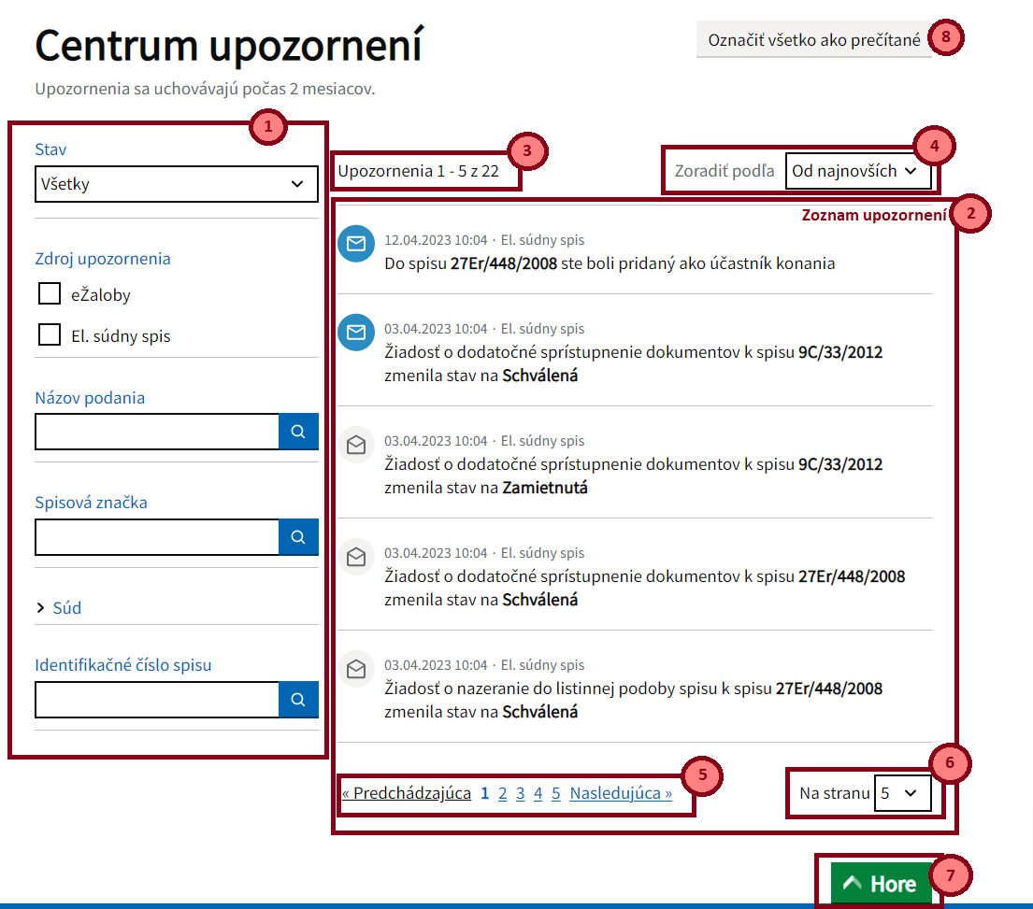
Obr. 7 – Centrum upozornení.
V ľavej časti obrazovky sa nachádza časť pre filter nad upozorneniami (Obr. 7 - 1). Filter umožňuje rýchle vyhľadávanie notifikácií na základe zvolených kritérií. Zvolený filter je uložený aj po odhlásení a následnom prihlásení do aplikácie ESSp.
Filtrovanie umožňuje vyhľadávanie pomocou nasledovných atribútov :
- Stav – používateľ má možnosť pomocou rozbaľovacieho zoznamu vybrať jeden stav z hodnôt Všetky, Prečítané, Neprečítané
- Zdroj upozornenia – vyhľadávanie podľa zdroja upozornenia, kedy v zozname budú len upozornenia z vybraného zdroja. Je možné zadať jednu z hodnôt eŽaloby alebo El. súdny spis.
- Názov podania
- Spisová značka
- Súd - vyhľadávanie podľa súdu, kedy v zozname upozornení budú len upozornenia týkajúce sa spisov (žiadostí) spadajúcich pod daný súd. Je možné zadať viacero stavov z hodnôt. Ak má však používateľ vo filtri už zadanú hodnotu identifikačného čísla spisu, tak pre toto filtrovanie podľa súdu budú dostupné len tie hodnoty, resp. tie súdy, ktoré môžu dané identifikačné číslo spisu riešiť a zvyšné hodnoty (tzn. zvyšné súdy) sa ani nezobrazia v možnosti filtra.
- Identifikačné číslo spisu – vyhľadávanie upozornení týkajúcich sa daného identifikačného čísla spisu. Ak používateľ do poľa zadá číslo spisu (alebo časť čísla spisu), systém mu zobrazí všetky upozornenia, ktoré sa týkajú spisov s daným identifikačným číslom spisu (resp. všetkých spisov, ktoré obsahujú časť daného identifikačného čísla spisu).

Po kliknutí na jedno upozornenie zo zoznamu je používateľ presmerovaný do detailu spisu, ktorého sa upozornenie týka. Po kliknutí na upozornenie sa dané upozornenie zmení z neprečítaného na prečítané. Pomocou tlačidla Označiť všetko ako prečítané (Obr. 7 – 8) má používateľ možnosť označiť všetky upozornenia ako prečítané.
Zoznam typov notifikácií spolu s informáciou, kedy sa dané notifikácie generujú, je uvedené v nasledujúcej tabuľke:
Zoznam notifikácií
Text notifikácie | Miesto generovania notifikácie
Žiadosť o dodatočné sprístupnenie dokumentov k spisu [spisovná značka] zmenila stav na Schválená | Aplikácia PRIV - tlačidlo "Schváliť" obrazovka Žiadosť o dodatočné sprístupnenie dokumentov
Žiadosť o dodatočné sprístupnenie dokumentov k spisu [spisovná značka] zmenila stav na Zamietnutá | Aplikácia PRIV - tlačidlo "Zamietnuť" obrazovka Žiadosť o dodatočné sprístupnenie dokumentov
Žiadosť o nazeranie do listinnej podoby spisu k spisu [spisovná značka] zmenila stav na Schválená | Aplikácia PRIV - tlačidlo "Schváliť" obrazovka Žiadosť o nazeranie do listinnej podoby spisu
Žiadosť o nazeranie do listinnej podoby spisu k spisu [spisovná značka] zmenila stav na Zmietnutá | Aplikácia PRIV - tlačidlo "Zamietnuť" obrazovka Žiadosť o nazeranie do listinnej podoby spisu
Žiadosť o nazeranie do listinnej podoby spisu k spisu [spisovná značka] zmenila stav na Čaká na schválenie | Aplikácia PRIV - tlačidlo "Rozpracované" obrazovka Žiadosť o nazeranie do listinnej podoby spisu
Žiadosť o sprístupnenie spisu [spisovná značka] zmenila stav na Schválená | Aplikácia PRIV - tlačidlo "Schváliť" obrazovka Žiadosť o sprístupnenie spisu
Žiadosť o sprístupnenie spisu [spisovná značka] zmenila stav na Zamietnutá | Aplikácia PRIV - tlačidlo "Zamietnuť" obrazovka Žiadosť o sprístupnenie spisu
Do spisu [spisovná značka] bol pridaný nový účastník konania | Aplikácia PRIV - tlačidlo "Pridať novú osobu" obrazovka detail spisu tab. Osoba s prístupom (potvrdenie modálneho okna s vybraným účastníkom konania)
Do spisu [spisovná značka] ste boli pridaný ako účastník konania | Aplikácia PRIV - tlačidlo "Pridať novú osobu" obrazovka detail spisu tab. Osoba s prístupom (potvrdenie modálneho okna s vybraným účastníkom konania)
Pre spis [spisovná značka] Vám bol vygenerovaný nový prístupový kód | Aplikácia PRIV - Akcie / Vytvoriť prístupový kód - obrazovka detail spisu tab. Osoba s prístupom
Pre spis [spisovná značka] Vám bol zrušený prístup k spisu | Aplikácia PRIV - Akcie / Zrušiť prístup k spisu - obrazovka detail spisu tab. Osoba s prístupom (potvrdenie modálneho okna)
Pre spis [spisovná značka] Vám boli zrušené všetky oprávnenia | Aplikácia PRIV - Akcie / Zrušiť všetky oprávnenia - obrazovka detail spisu tab. Osoba s prístupom (potvrdenie modálneho okna)
V spise [spisovná značka] Vám bolo pridané oprávnenie k prezeraniu dokumentov pre všetky dokumenty | Aplikácia PRIV - Akcie / Nové oprávnenie - modálne okno Nové oprávnenie (Všetky dokumenty)
V spise [spisovná značka] Vám bolo pridané oprávnenie k prezeraniu dokumentov pre dokumenty podľa filtra | Aplikácia PRIV - Akcie / Nové oprávnenie - modálne okno Nové oprávnenie (Dokumenty podľa filtra)
V spise [spisovná značka] Vám bolo pridané oprávnenie k prezeraniu dokumentov pre vybrané dokumenty | Aplikácia PRIV - Akcie / Nové oprávnenie - modálne okno Nové oprávnenie (Vybrané dokumenty)
V spise [spisovná značka] Vám bolo upravené oprávnenie k prezeraniu dokumentov pre dokumenty podľa filtra | Aplikácia PRIV - tlačidlo "Upraviť" obrazovka detail spisu tab. Osoba s prístupom - modálne okno Upraviť oprávnenie (Dokumenty podľa filtra)
V spise [spisovná značka] Vám bolo upravené oprávnenie k prezeraniu dokumentov pre vybrané dokumenty | Aplikácia PRIV - tlačidlo "Upraviť" obrazovka detail spisu tab. Osoba s prístupom - modálne okno Upraviť oprávnenie (Vybrané dokumenty)
V spise [spisovná značka] Vám bolo odobraté oprávnenie k prezeraniu dokumentov pre všetky dokumenty | Aplikácia PRIV - tlačidlo "Zrušiť" obrazovka detail spisu tab. Osoba s prístupom - potvrdenie modálne okno (Všetky dokumenty)
V spise [spisovná značka] Vám bolo odobraté oprávnenie k prezeraniu dokumentov pre dokumenty podľa filtra | Aplikácia PRIV - tlačidlo "Zrušiť" obrazovka detail spisu tab. Osoba s prístupom - potvrdenie modálne okno (Dokumenty podľa filtra)
V spise [spisovná značka] Vám bolo odobraté oprávnenie k prezeraniu dokumentov pre vybrané dokumenty | Aplikácia PRIV - tlačidlo "Zrušiť" obrazovka detail spisu tab. Osoba s prístupom - potvrdenie modálne okno (Vybrané dokumenty)
V spise [spisovná značka] sa zverejnili nové dokumenty | Aplikácia PRIV - tlačidlo "Zverejniť všetky" alebo "Zverejniť" pre každý dokument, obrazovka detail spisu tab. Dokumenty (potvrdenie modálneho okna)
Tab. 5.1 Zoznam notifikácií.

Základné menu a podstránka
Základné menu obsahuje tri nasledovné odkazy, ktoré zobrazujú jednotlivé podstránky:
- Spisy
  - Po kliknutí na tento odkaz sa používateľovi zobrazí podstránka so zoznamom spisov, ktorý je zároveň zobrazovaný na začiatku ako prvá podstránka po prihlásení. V tejto časti používateľ pracuje so spismi, čo je bližšie popísané v podkapitole 6.
- Žiadosti
  - Po kliknutí na tento odkaz sa používateľovi zobrazí podstránka so zoznamom žiadostí. V tejto časti používateľ pracuje so žiadosťami o sprístupnenie spisu, čo je bližšie popísané v podkapitole 7.
- Nastavenia
  - Po kliknutí na tento odkaz sa používateľovi zobrazí podstránka s nastaveniami, čo je bližšie popísané v podkapitole 8.

Pokiaľ sa používateľ prihlásil cez prístupový kód, tak sa mu toto základné menu nezobrazuje a teda nemá možnosť preklikávať sa na jednotlivé podstránky.

Päta stránky
Informačná päta stránky je nezávislá od úkonov robených v aplikácií. To znamená, že pri pracovaní so samotnou aplikáciou sa päta stránky a jej obsah nemení.
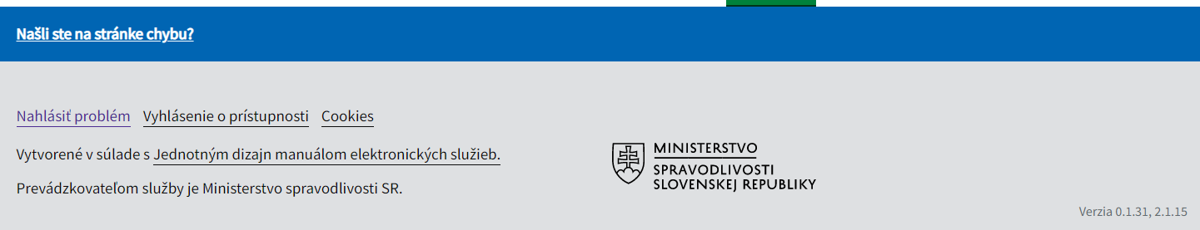
Obr. 8 – Päta stránky.
Päta stránky pozostáva z:
- Odkazu Našli ste na stránke chybu?, ktorý používateľa v prípade problému alebo nezrovnalosti, ktoré má, presmeruje na obchodný vestník, kde má možnosť nahlásiť chybu do formulára.
- Odkazu Nahlásiť problém, ktorý používateľa v prípade problému alebo nezrovnalosti, ktorú má, presmeruje na obchodný vestník, kde má možnosť nahlásiť chybu do formulára.
- Odkazu Vyhlásenie o prístupnosti.
- Odkazu Cookies.
- Loga Ministerstva spravodlivosti Slovenskej republiky.
- Aktuálnej verzie aplikácie ESSp.

Podstránka Spisy
Po kliknutí na odkaz Spisy v hlavnom menu sa používateľovi zobrazí podstránka so zoznamom spisov, ktorý je zároveň zobrazovaný na začiatku ako prvá podstránka po prihlásení. V tejto časti používateľ pracuje so spismi. Okrem zoznamu spisov je tu aj filter nad spismi.

Zoznam spisov
Na podstránke so spismi je zobrazený zoznam spisov. Tento zoznam spisov obsahuje všetky spisy, ku ktorým má prihlásený používateľ oprávnenia a je zobrazovaný po stránkach (Obr. 9).
Nad zoznamom spisov je zobrazený údaj o poradí aktuálne zobrazených záznamom a celkový počet záznamov na zobrazenie v zozname (1). Rovnako je tu zobrazená aj možnosť Zoradiť podľa (2), ktorá umožňuje používateľovi zobraziť záznamy podľa dátumu podania od najnovších alebo od najstarších.
Pod zoznamom spisov je zobrazené stránkovanie zoznamu (3). Poradie aktuálne zobrazenej stránky je vyznačené hrubým písmom. Na vedľajšie čísla je možné kliknúť, čím sa používateľ prepne na danú stránku zoznamu. Okrem možnosti kliknúť priamo na číslo stránky má používateľ možnosť prepínať sa medzi stránkami pomocou odkazu Prechádzajúca a Nasledujúca, čím sa prepne na zoznam o jednu stránku dopredu alebo dozadu. Pokiaľ je tlačidlo neaktívne, znamená to, že sa používateľ nachádza na prvej, resp. poslednej stránke zoznamu a teda nie je možné sa prepnúť dozadu, resp. dopredu.
Pod zoznamom spisov je aj zobrazená možnosť nastaviť si, koľko záznamov sa bude na jednej stránke zobrazovať (4).
Je tu aj tlačidlo Hore, ktoré používateľa presmeruje na vrch zoznamu, resp. stránky (5).
Obr. 9 - Zoznam spisov a popis jednotlivých častí súvisiacich so stránkovaním.
Jednotlivé záznamy spisov obsahujú nasledovné informácie (Obr. 10):
- Spisová značka (1)
- Identifikačné číslo spisu (2)
- Názov spisu (3)
- Súd (4)
- Sudca (5)
- Zapnuté alebo vypnutú notifikácie (6)
- Stav konania (7)
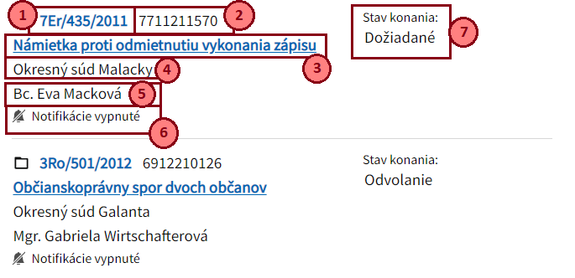
Obr. 10 - Informácie zobrazované pri zázname spisu.

Filter nad zoznamom spisov
V ľavej časti obrazovky sa nachádza časť pre filter pre spisy.
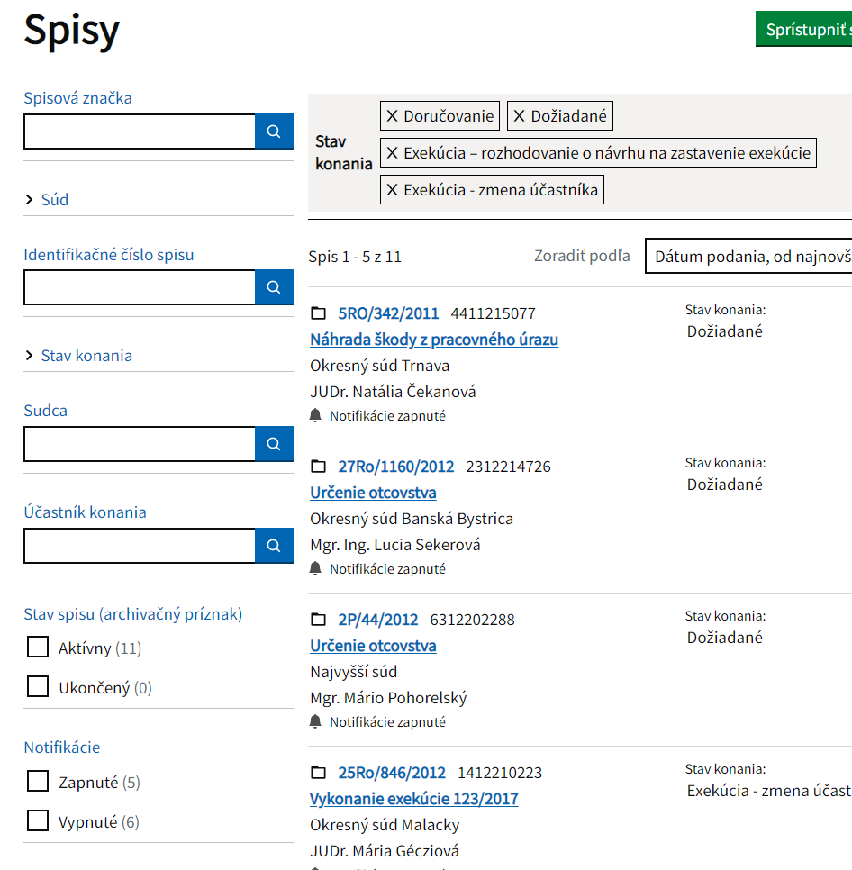
Obr. 11 – Filter nad zoznamom spisov.
Filter umožňuje rýchle vyhľadávanie záznamov o spisoch na základe zvolených kritérií. Zvolený filter je uložený aj po odhlásení a následnom prihlásení do aplikácie ESSp.
Filtrovanie umožňuje vyhľadávanie pomocou nasledovných atribútov :
- Spisová značka – vyhľadávanie podľa spisovej značky. Vyhľadávanie je možné podľa ľubovoľného aj čiastočne zadaného reťazca, kedy sa hľadajú výskyty zadaného reťazca v spisovej značke.
- Súd - vyhľadávanie podľa súdu, kedy v zozname spisov budú len spisy spadajúce pod daný súd. Je možné zadať viacero stavov z hodnôt. Ak má však používateľ vo filtri už zadanú hodnotu identifikačného čísla spisu, podľa ktorej filtruje spisy, tak pre toto filtrovanie podľa súdu budú dostupné len tie hodnoty, resp. súdy, ktoré môžu dané identifikačné číslo spisu riešiť a zvyšné hodnoty (tzn. zvyšné súdy) sa ani nezobrazia v možnosti filtra.
- Identifikačné číslo spisu - vyhľadávanie podľa identifikačného čísla spisu. Ak používateľ do poľa zadá číslo spisu (alebo časť čísla spisu), systém mu zobrazí všetky spisy s daným identifikačným číslom spisu (resp. všetky spisy, ktoré obsahujú časť daného identifikačného čísla spisu) (Obr. 12).
Obr. 12 – Filtrovanie podľa identifikačného čísla spisu.
- Stav konania – vyhľadávanie podľa stavu konania, kedy v zozname spisov budú len spisy vo zvolenom stave konania. Je možné zadať viacero zo stavov z hodnôt.
- Sudca – vyhľadávanie je možné podľa ľubovoľného aj čiastočne zadaného reťazca, kedy sa hľadá výskyt zadaného reťazca v mene a priezvisku sudcu.
- Účastník konania - vyhľadávanie je možné podľa ľubovoľného aj čiastočne zadaného reťazca, kedy sa hľadajú výskyty zadaného reťazca v názve účastníka konania.
- Stav spisu (archivačný príznak) – vyhľadávanie podľa stavu spisu, kedy v zozname spisov budú len spisy vo zvolenom stave spisu. Je možné zadať jednu zo stavov z hodnôt Aktívny alebo Ukončený.
- Notifikácie - vyhľadávanie podľa zapnutých notifikácií, kedy v zozname spisov budú len spisy, ktoré majú alebo nemajú zapnuté notifikácie. Je možné zadať jednu z hodnôt Zapnuté alebo Vypnuté.

Zvolené hodnoty filtra sa zobrazujú nad zoznamom spisov, spolu s informáciou, koľko záznamov podľa zvoleného filtra bolo nájdených. Zároveň vo filtri pri jednotlivých hodnotách sa tiež zobrazuje číslo, koľko nájdených záznamov zodpovedá danej hodnote (Obr. 13). Ak zvolenému filtru nezodpovedajú žiadne záznamy, zoznam spisov je prázdny a je zobrazená iba informačná hláška Zadaným kritériám nezodpovedá žiadny záznam (Obr. 14).
Zvolené hodnoty filtra môže používateľ zrušiť kliknutím na X pri jednotlivých zvolených filtračných kritériách, čím sa odstránia a vyfiltrovaný zoznam spisov sa automaticky aktualizuje podľa nového filtra.
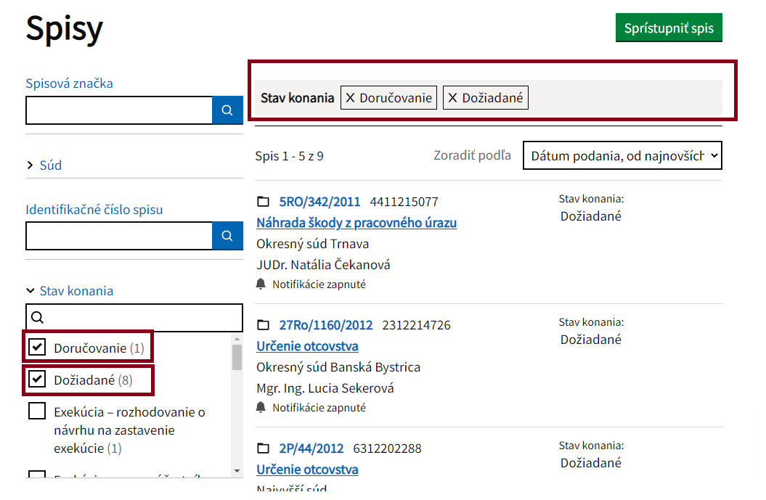
-
Obr. 13 - Zvolené hodnoty filtra zobrazené nad zoznam spisov.
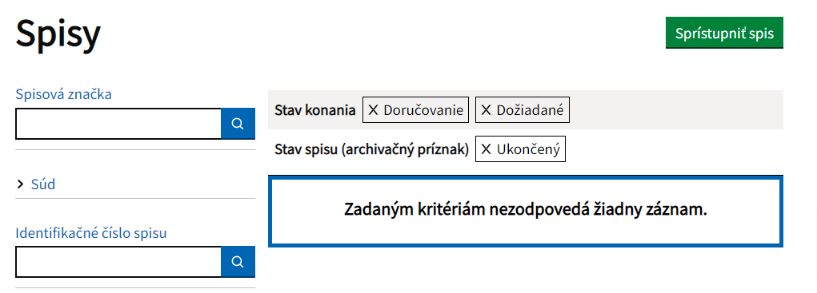
Obr. 14 - Zvolené hodnoty filtra, ktorým nezodpovedajú žiadne záznamy.

Detail spisu
Detail spisu je prehľadová obrazovka, kde sú zobrazené všetky informácie o zvolenom spise na náhľad vo forme len na čítanie (Obr. 15). Prechod do detailu spisu je možný z podstránky so spismi, kde je zobrazený zoznam spisov (popísané v kapitole 6.1). Po kliknutí na jeden záznam spisu (na názov spisu) sa používateľovi zobrazí tento detail zvoleného spisu.
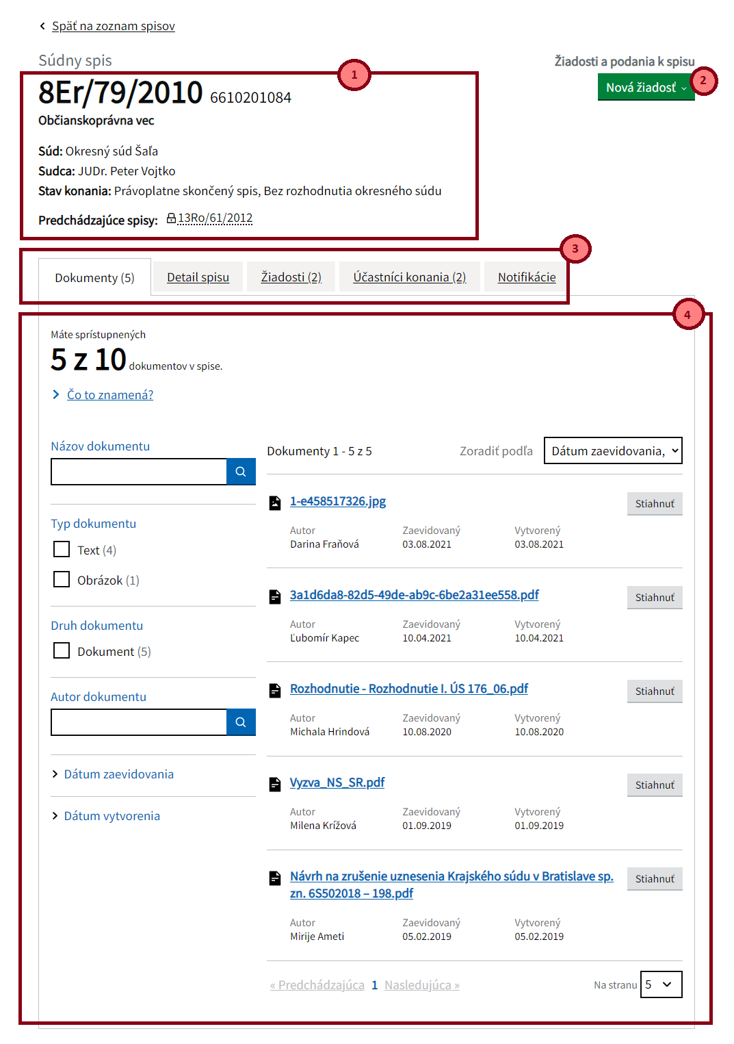
Obr. 15 – Detail spisu.

V detaile sú zobrazené nasledovné informácie (Obr. 15):
- Hlavička spisu (1) – hlavička pozostáva z Identifikačného čísla spisu a spisovej značky, názvu agendy, súdu a mena sudcu a stavu konania. Zároveň je tu odkaz Predchádzajúce spisy, po ktorého kliknutí sa používateľovi otvorí detail daného spisu.
- Tlačidlo Nová žiadosť (2) – po kliknutí na tlačidlo sa používateľovi zobrazia dve možnosti o žiadosť – Nazeranie do listinnej podoby spisu a Dodatočné sprístupnenie dokumentov. Bližšie sú tieto možnosti popísané v kapitole 6.3.6.
Ak sa používateľ prihlásil pomocou prístupového kódu, tak toto tlačidlo na stránke sa mu nezobrazuje.
- Záložky a ich obsah (3 a 4) – používateľ má možnosť preklikávať sa medzi záložkami, čím sa mení zobrazený obsah záložky. Všetky údaje, ktoré sa tu zobrazujú sa týkajú daného spisu, tzn. spisu s daným IČS a spisovou značkou.
Sú tu dostupné nasledovné záložky:
  - Dokumenty
  - Detail spisu
  - Žiadosti
  - Účastníci konania
  - Notifikácie
Ak sa používateľ prihlásil pomocou prístupového kódu, tak záložka Notifikácie sa mu nezobrazuje.

Na vrchu stránky je odkaz „Späť na zoznam spisov“, na ktorý keď používateľ klikne, dostane sa naspäť na zoznam spisov na číslo stránky, z ktorej sa dostal do daného detailu spisu. To znamená, že, ak sa nachádzal používateľ v zozname spisov napríklad na piatej stránke, klikol na vybraný záznam a zobrazil sa mu detail daného spisu, tak po kliknutí na odkaz „Späť na zoznam spisov“ sa vráti opäť na piatu stranu zoznamu spisov.
Ak sa používateľ prihlásil pomocou prístupového kódu, tak tlačidlo „Späť na zoznam spisov“ sa mu nezobrazuje.

Dokumenty
Ak používateľ klikne na položku Dokumenty zo záložky, zobrazia sa mu všetky dokumenty, ktoré patria k danému spisu (Obr. 16). Ak však k danému spisu nie sú vložené žiadne dokumenty, zobrazí sa informácia „V spise nie sú žiadne dokumenty.“ (Obr. 17).
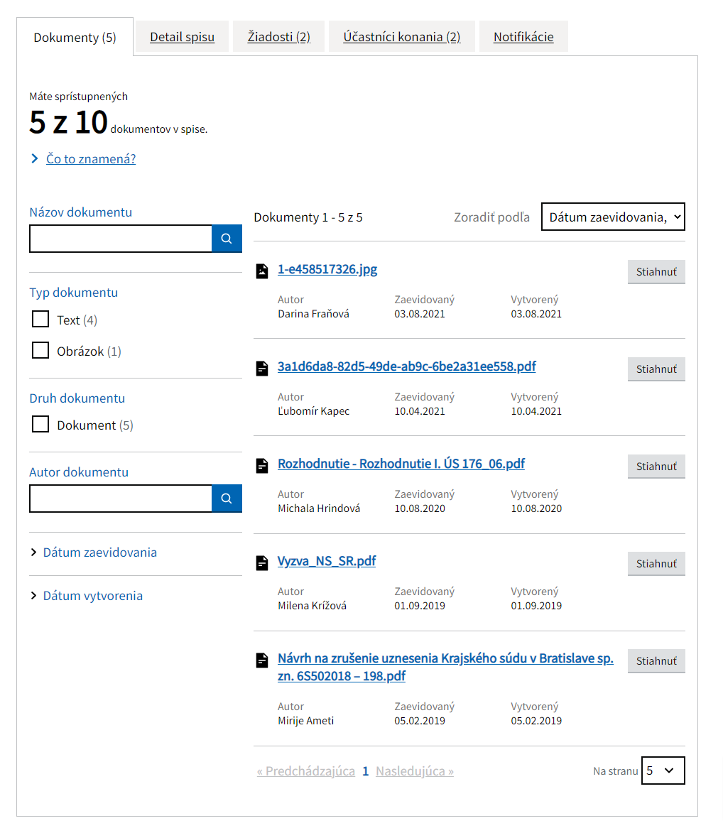
Obr. 16 – Detail spisu – záložka dokumenty.
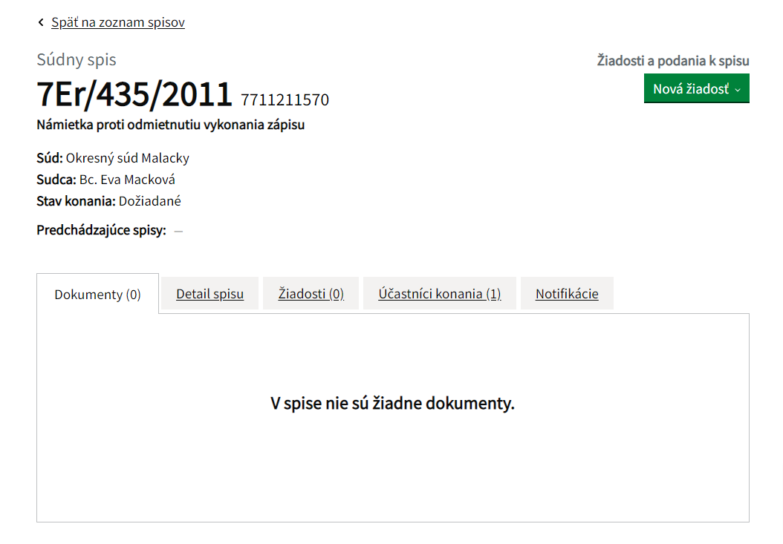
Obr. 17 – Detail spisu – bez dokumentov.
V detaile spisu, ktorý teda má dostupné nahraté dokumenty, sa na začiatku zobrazí informácia o tom, koľko sprístupnených dokumentov k danému spisu má používateľ. Ak má používateľ sprístupnenú len časť dokumentov, zobrazí sa informácia o tom, koľko sprístupnených dokumentov má používateľ z celkového počtu nahratých dokumentov (Obr. 18 - 1) . Zároveň, je tu odkaz „Čo to znamená?“, na ktorý keď používateľ klikne, sa zobrazí informačná hláška „Súd vám sprístupnil len časť dokumentov. Môžete požiadať o dodatočné sprístupnenie ďalších dokumentov.“ (Obr. 19). Tu má možnosť používateľ kliknúť na zobrazený odkaz, čím bude presmerovaný na stránku Žiadosť o dodatočné sprístupnenie dokumentov, ktorá je bližšie popísaná v podkapitole 6.3.6.
Ak má používateľ sprístupnené všetky dokumenty, zobrazí sa informačná hláška „Máte sprístupnené všetky dokumenty v spise.“.
Ak používateľ nemá sprístupnené žiadne dokumenty, zobrazí sa informačná hláška o tom, že používateľ nemá žiadne dokumenty sprístupnené spolu s informáciou, koľko dokumentov je k danému spisu nahratých (Obr. 20). Rovnako má priamo možnosť kliknúť na odkaz pre vyžiadanie sprístupnenia, čím bude presmerovaný na stránku Žiadosť o dodatočné sprístupnenie dokumentov, ktorá je bližšie popísaná v podkapitole 6.3.6.
Ďalej v detaile spisu, ktorý má dostupné nahraté dokumenty, sú tieto dokumenty zobrazené v zozname (Obr. 18 – 2), ktoré patria k danému spisu a je tu zároveň aj filter nad dokumentami (Obr. 18 – 3), ktorý umožňuje rýchle vyhľadávanie dokumentov na základe zvolených kritérií.

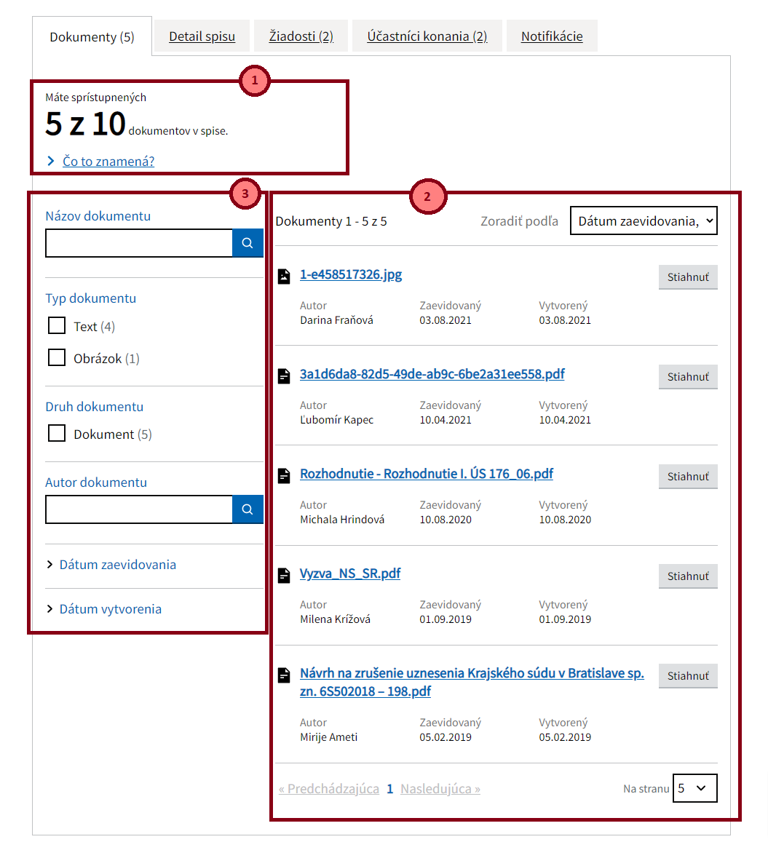
Obr. 18 – Zoznam dokumentov a filter nad dokumentami.
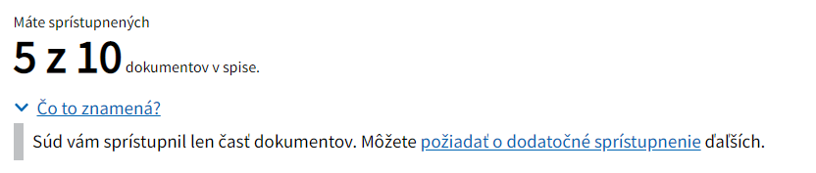
Obr. 19 – Informačná hláška o počte sprístupnených dokumentov.
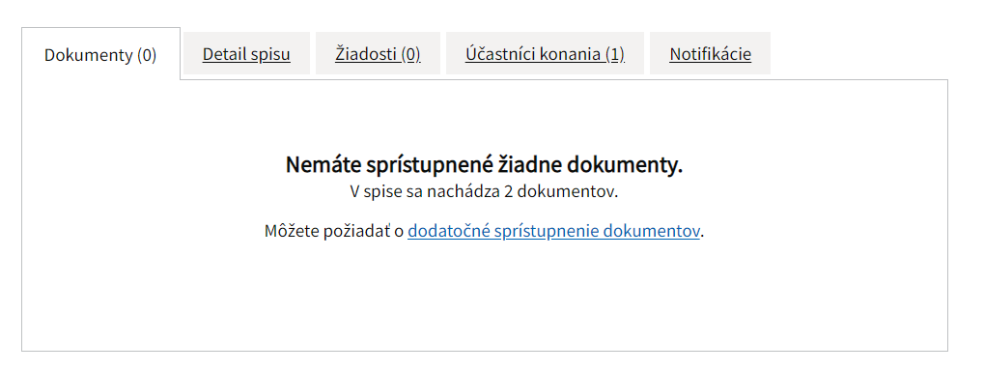
Obr. 20 - Informačná hláška o počte sprístupnených dokumentov.

Zoznam dokumentov
Nad zoznamom dokumentov je zobrazený údaj o poradí aktuálne zobrazených dokumentov a celkový počet záznamov na zobrazenie v zozname (Obr. 21- 1). Rovnako je tu zobrazená aj možnosť Zoradiť podľa (Obr. 21 - 2), ktorá umožňuje používateľovi zoradiť záznamy podľa dátumu zaevidovania zostupne alebo vzostupne.
Pod zoznamom dokumentov je zobrazené stránkovanie zoznamu (Obr. 21 - 3). Poradie aktuálne zobrazenej stránky je vyznačené hrubým písmom. Na vedľajšie čísla je možné kliknúť, čím sa používateľ prepne na danú stránku zoznamu. Okrem možnosti kliknúť priamo na číslo stránky má používateľ možnosť prepínať sa medzi stránkami pomocou odkazu Prechádzajúca a Nasledujúca, čím sa prepne na zoznam o jednu stránku dopredu alebo dozadu. Pokiaľ je tlačidlo neaktívne, znamená to, že sa používateľ nachádza na prvej, resp. poslednej stránke zoznamu a teda nie je možné sa prepnúť dozadu, resp. dopredu.
Pod zoznamom dokumentov je aj zobrazená možnosť nastaviť si, koľko záznamov sa bude na jednej stránke zobrazovať (Obr. 21 - 4).
Je tu aj tlačidlo Hore, ktoré používateľa presmeruje na vrch zoznamu, resp. stránky (Obr. 21 - 5).
Jednotlivé záznamy dokumentov obsahujú nasledovné informácie (Obr. 21):
- Názov dokumentu (6) – používateľ má možnosť kliknúť na tento názov dokumentu, ktorý je ako odkaz. Následne po kliknutí na tento odkaz sa používateľovi zobrazí detail daného dokumentu len vo forme na čítanie, bez možnosti zmien (Obr. 22). Je tu dostupné tlačidlo Stiahnuť dokument, pomocou ktorého používateľ stiahne daný dokument do počítača.
- Autor dokumentu, Dátum zaevidovania, Dátum vytvorenia, Typ dokumentu/formát, Veľkosť
- Tlačidlo Stiahnuť (7) – pomocou tejto funkcie sa daný dokument stiahne do počítača.

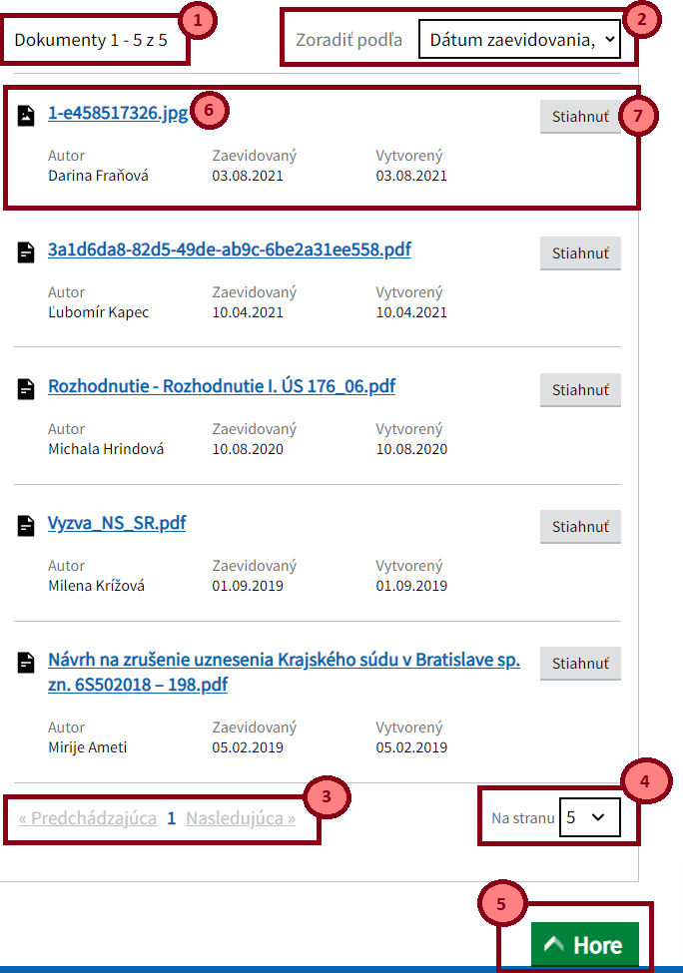
Obr. 21 - Zoznam dokumentov.
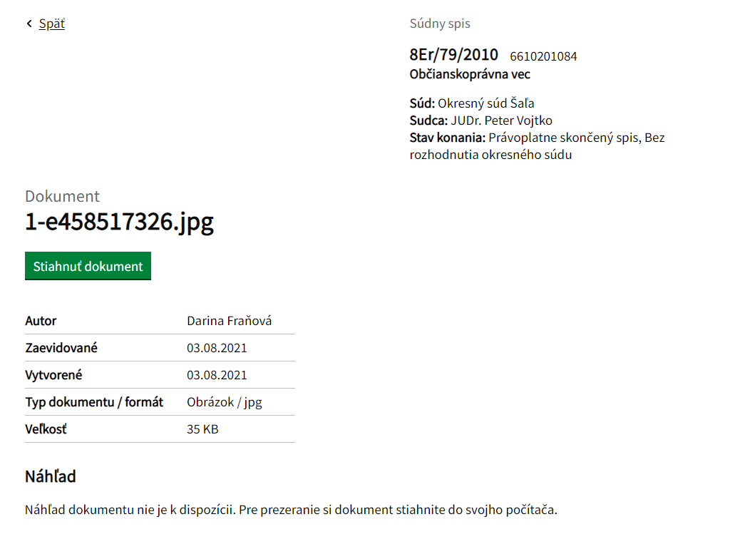
Obr. 22 – Detail dokumentu.

Filter nad zoznamom dokumentov
Na ľavej časti stránky s dokumentami sa nachádza filter, ktorý umožňuje vyhľadávanie záznamov na základe zvolených kritérií.
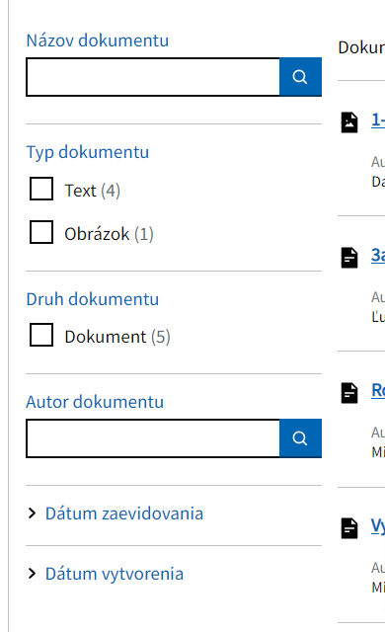
Obr. 23 – Filter nad zoznamom dokumentov.
Filter umožňuje vyhľadávanie pomocou nasledovných atribútov :
- Názov dokumentu - vyhľadávanie je možné podľa ľubovoľného zadaného reťazca, kedy sa hľadajú zhody medzi zadaným reťazcom a názvom dokumentu, resp. jeho časťou.
- Typ dokumentu - vyhľadávanie podľa typu dokumentu, kedy v zozname dokumentov budú len dokumenty vo zvolenom type. Je možné zadať viacero stavov z hodnôt Text a Obrázok.
- Druh dokumentu - vyhľadávanie podľa druhu dokumentu, kedy v zozname dokumentov budú len dokumenty vo zvolenom druhu. Používateľ má na výber hodnotu Dokument.
- Autor dokumentu - vyhľadávanie je možné podľa ľubovoľného zadaného reťazca, kedy sa hľadajú zhody medzi zadaným reťazcom a autorom dokumentu, resp. jeho časťou.
- Dátum zaevidovania - vyhľadávanie dokumentov, ktoré spĺňajú zvolený rozsah dátumu zaevidovania Od – Do, pričom používateľ môže zadať jednu z týchto hodnôt alebo aj obidve.
- Dátum vytvorenia - vyhľadávanie dokumentov, ktoré spĺňajú zvolený rozsah dátumu vytvorenia Od – Do, pričom používateľ môže zadať jednu z týchto hodnôt alebo aj obidve.

Detail spisu
Ak používateľ klikne na položku Detail spisu zo záložky, zobrazia sa mu všetky informácie o danom spise spolu s informáciami o súvisiacich spisoch, ktoré patria k danému spisu (Obr. 24). Všetky údaje sú vo forme len na čítanie, teda nie je možné údaje meniť.
V záložke Detail spisu sa nachádzajú nasledovné údaje:
- Hlavné informácie o spise (Stav spisu, Spis vybavuje, Pôvodný dátum podania, Dátum podania, Vydanie rozhodnutia, Právoplatnosť rozhodnutia, Dátum pojednávania) – Pri niektorých hodnotách sa môžu nachádzať aj odkazy (napríklad 1 a 2), na ktoré keď používateľ klikne, tak je presmerovaný na stránku Ministerstva spravodlivosti Slovenskej republiky, kde si vie pozrieť bližšie informácie o danej veci.
- Súvisiace spisy – Odkazy na všetky spisy, ktoré s daným spisom súvisia. Pokiaľ má používateľ k danému spisu prístup, tak po kliknutí na odkaz je priamo presmerovaný do detailu daného spisu (3).
Ak používateľ však niektorý spis nemá sprístupnený, pri odkaze na spis sa mu zobrazí aj symbol zámku (4) a po kliknutí na takýto odkaz sa zobrazí modálne okno (Obr. 25) s upozornením, že používateľ nemá k danému spisu prístup. Priamo z tohto modálneho okna má možnosť požiadať o prístup pomocou tlačidla Požiadať o prístup. Po kliknutí na toto tlačidlo je používateľ presmerovaný na stránku žiadosti o sprístupnenie spisu, ktorej funkcionalita je bližšie popísaná v kapitole 6.4.
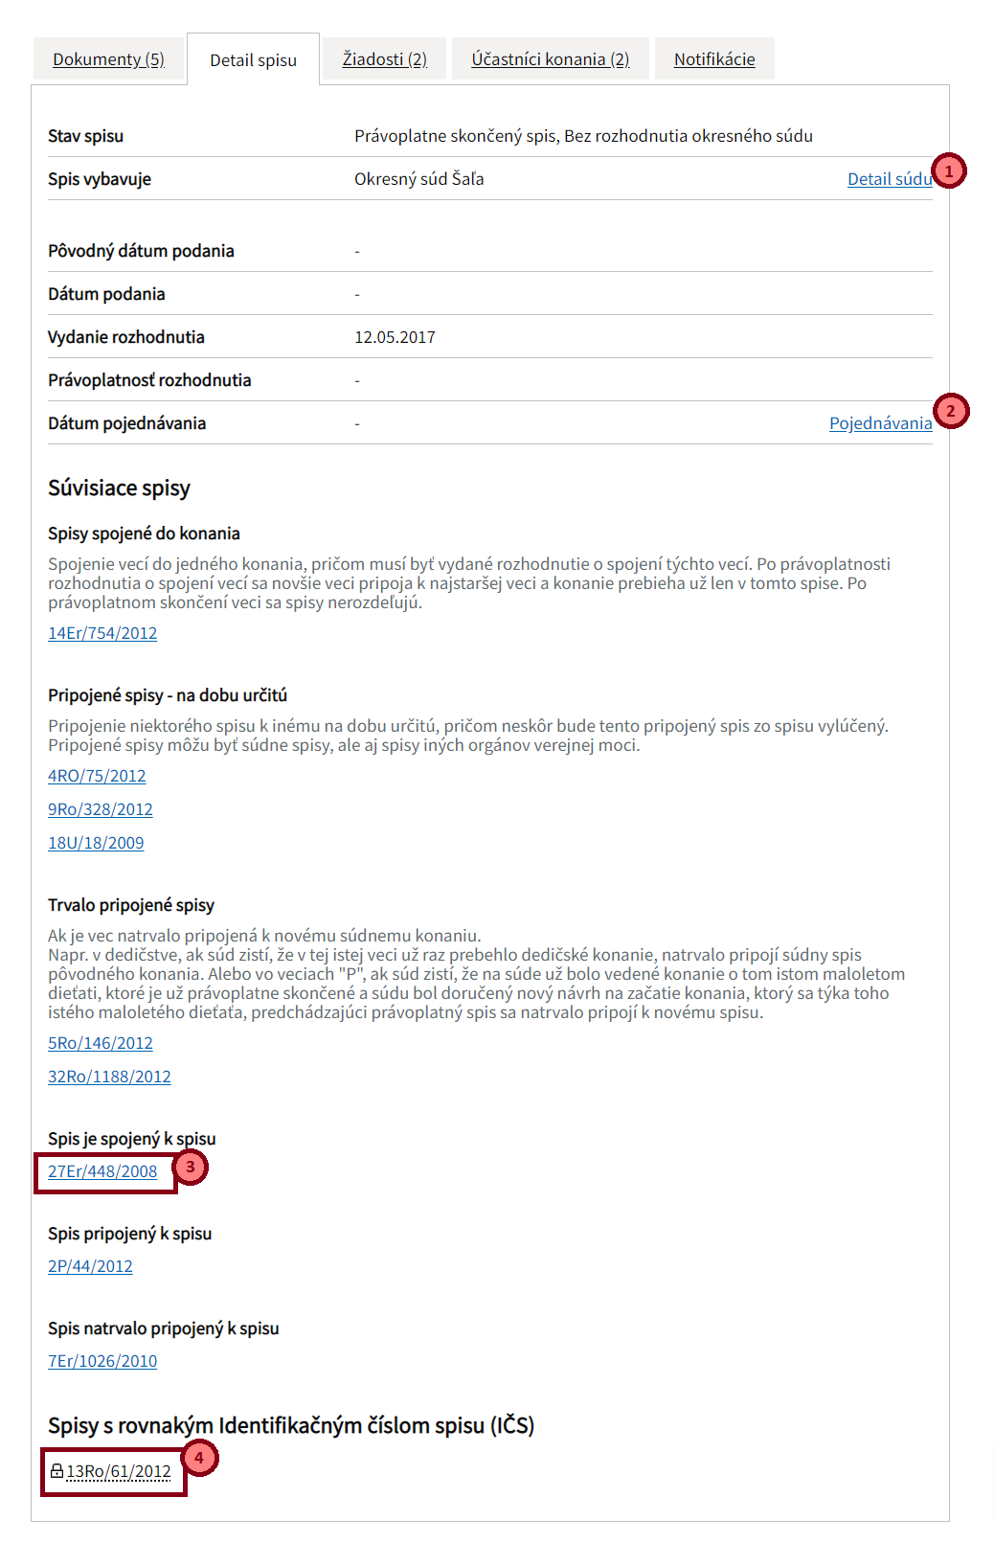
Obr. 24 – Detail spisu – záložka detail spisu.
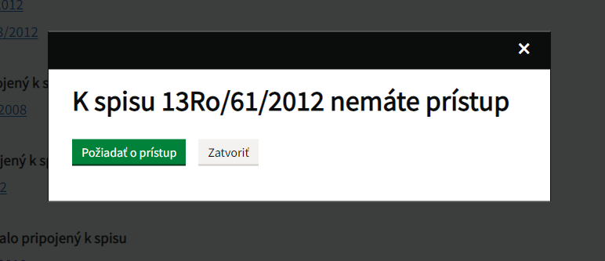
Obr. 25 – Modálne okno s prepojením na spis bez prístupu.

Žiadosti
Ak používateľ klikne na položku Žiadosti zo záložky, zobrazia sa mu všetky žiadosti o sprístupnenia, ktoré patria k danému spisu (Obr. 26).
Na začiatku je dostupné tlačidlo Nová žiadosť (Obr. 26 – 1). Po kliknutí na toto tlačidlo sa používateľovi zobrazia dve možnosti o žiadosť – Nazeranie do listinnej podoby spisu a Dodatočné sprístupnenie dokumentov. Bližšie sú tieto možnosti popísané v kapitole 6.3.6.
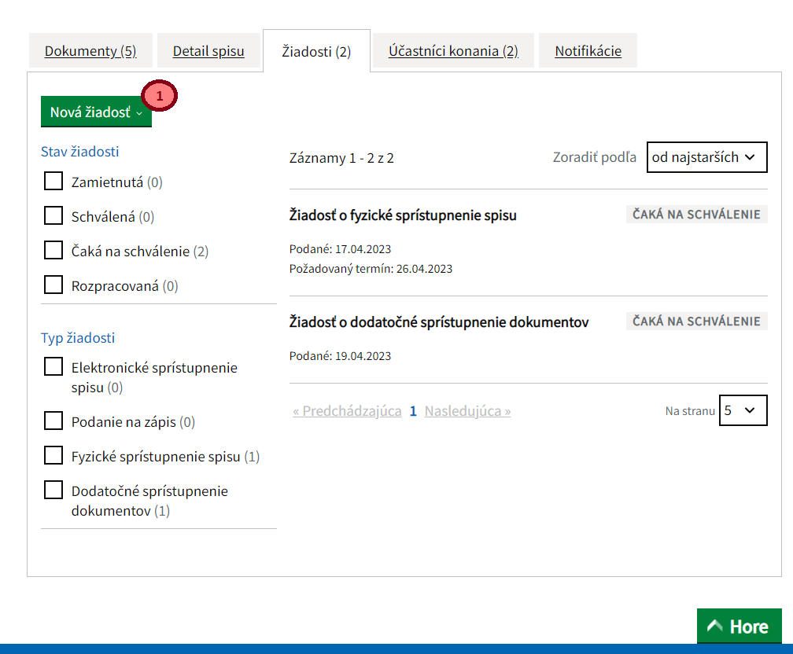
Obr. 26 - Detail spisu – záložka žiadosti.

Zoznam žiadostí
Nad zoznamom žiadostí je zobrazený údaj o poradí aktuálne zobrazených dokumentov a celkový počet záznamov na zobrazenie v zozname (Obr. 27 - 1). Rovnako je tu zobrazená aj možnosť Zoradiť podľa (Obr. 27- 2), ktorá umožňuje používateľovi zoradiť záznamy od najstarších alebo najnovších.
Pod zoznamom dokumentov je zobrazené stránkovanie zoznamu (Obr. 27- 3). Poradie aktuálne zobrazenej stránky je vyznačené hrubým písmom. Na vedľajšie čísla je možné kliknúť, čím sa používateľ prepne na danú stránku zoznamu. Okrem možnosti kliknúť priamo na číslo stránky má používateľ možnosť prepínať sa medzi stránkami pomocou odkazu Prechádzajúca a Nasledujúca, čím sa prepne na zoznam o jednu stránku dopredu alebo dozadu. Pokiaľ je tlačidlo neaktívne, znamená to, že sa používateľ nachádza na prvej, resp. poslednej stránke zoznamu a teda nie je možné sa prepnúť dozadu, resp. dopredu.
Pod zoznamom dokumentov je aj zobrazená možnosť nastaviť si, koľko záznamov sa bude na jednej stránke zobrazovať (Obr. 27- 4).
Je tu aj tlačidlo Hore, ktoré používateľa presmeruje na vrch zoznamu, resp. stránky (Obr. 27- 5).
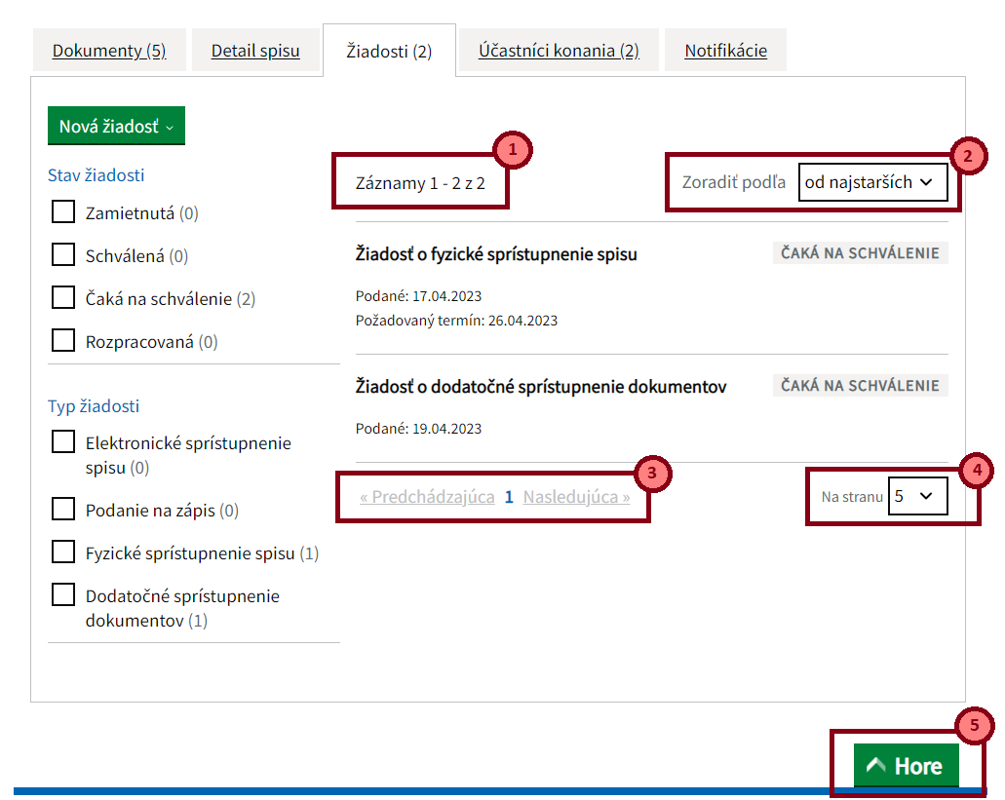
Obr. 27 – Zoznam žiadostí.

Jednotlivé záznamy dokumentov obsahujú nasledovné informácie:
- Typ žiadosti
- Dátum podania
- Požadovaný termín
- Stav schvaľovania

Filter nad zoznamom žiadostí
Na ľavej časti stránky so žiadosťami sa nachádza filter, ktorý umožňuje vyhľadávanie záznamov na základe zvolených kritérií.
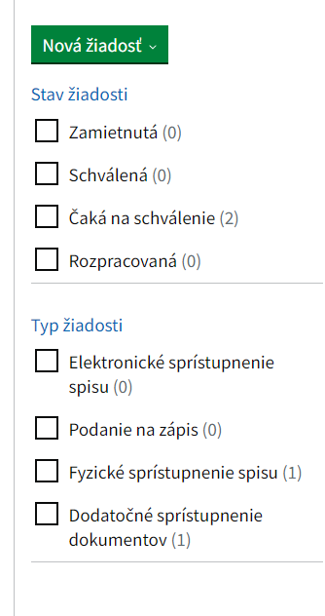
Obr. 28 – Filter nad zoznamom žiadostí.
Filter umožňuje vyhľadávanie pomocou nasledovných atribútov :
- Stav žiadosti - vyhľadávanie podľa stavu žiadosti, kedy v zozname žiadostí budú len žiadosti vo zvolenom type. Je možné zadať viacero stavov z hodnôt Zamietnutá, Schválená, Čaká na schválenie, Rozpracovaná.
- Typ žiadosti - vyhľadávanie podľa typu žiadosti, kedy v zozname žiadostí budú len žiadosti vo zvolenom type. Je možné zadať viacero stavov z hodnôt Elektronické sprístupnenie spisu, Podanie na zápis, Fyzické sprístupnenie spisu, Dodatočné sprístupnenie dokumentov.

Účastníci konania
Ak používateľ klikne na položku Účastníci konania zo záložky, zobrazia sa mu informácie o účastníkoch konania a história o tom, kedy naposledy do spisu nahliadli (Obr. 29).
Upozornenie: Nie všetci účastníci, ktorí sú v zozname uvedení, majú prístup do celého spisu.
Niektorí účastníci majú obmedzený prístup do spisu - napríklad svedkovia.
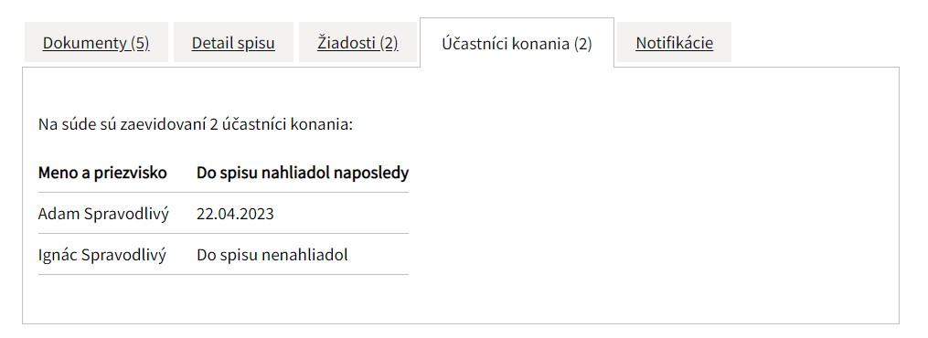
Obr. 29 - Detail spisu – záložka účastníci konania.

Notifikácie
Ak používateľ klikne na položku Notifikácie zo záložky, zobrazia sa mu možnosti pre nastavenie notifikácií k danému spisu (Obr. 30).
Používateľ má možnosť vybrať viaceré z hodnôt, pre ktoré sa budú posielať notifikácie. Ide o nasledovné hodnoty:
- Zmena stavu spisu
- Zmena pojednávania
- Zmena sudcu
- Pridanie dokumentu
- Stav podaných žiadostí
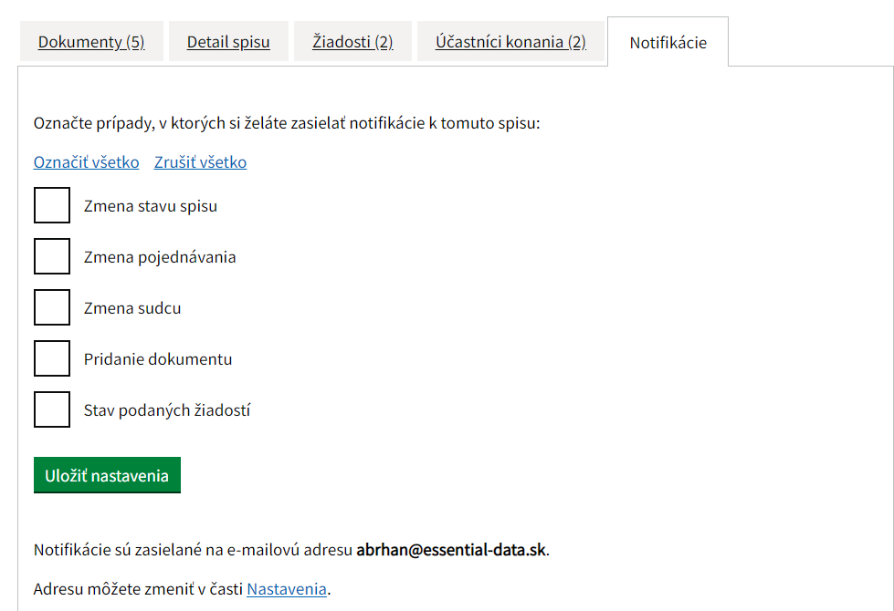
Obr. 30 – Detail spisu – záložka Notifikácie.
Zároveň je tu dostupná možnosti „Označiť všetko“, kedy sa označia všetky hodnoty. Po kliknutí na možnosť „Zrušiť všetko“ sa zrušia všetky zvolené hodnoty.
Následne pomocou tlačidla Uložiť nastavenia používateľ zvolené nastavenia uloží a zobrazí sa na vrchu stránky informačná hláška „Nastavenie notifikácii bolo uložené.“ (Obr. 31).
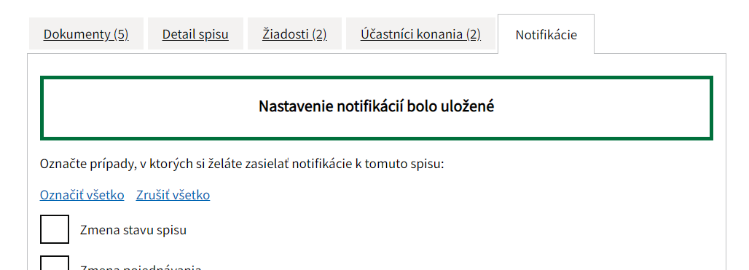
Obr. 31 – Uloženie nastavenia notifikácií.
Pokiaľ by používateľ nemal v Nastaveniach (kapitola 8) vyplnenú e-mailovú adresu, tak v danej časti by všetky hodnoty boli neaktívne a zároveň by sa zobrazila informačná hláška „Nie je možné povoliť notifikácie bez zadania e-mailovej adresy“ spolu s možnosťou odkazu „Prejsť do nastavení.“ (Obr. 32).
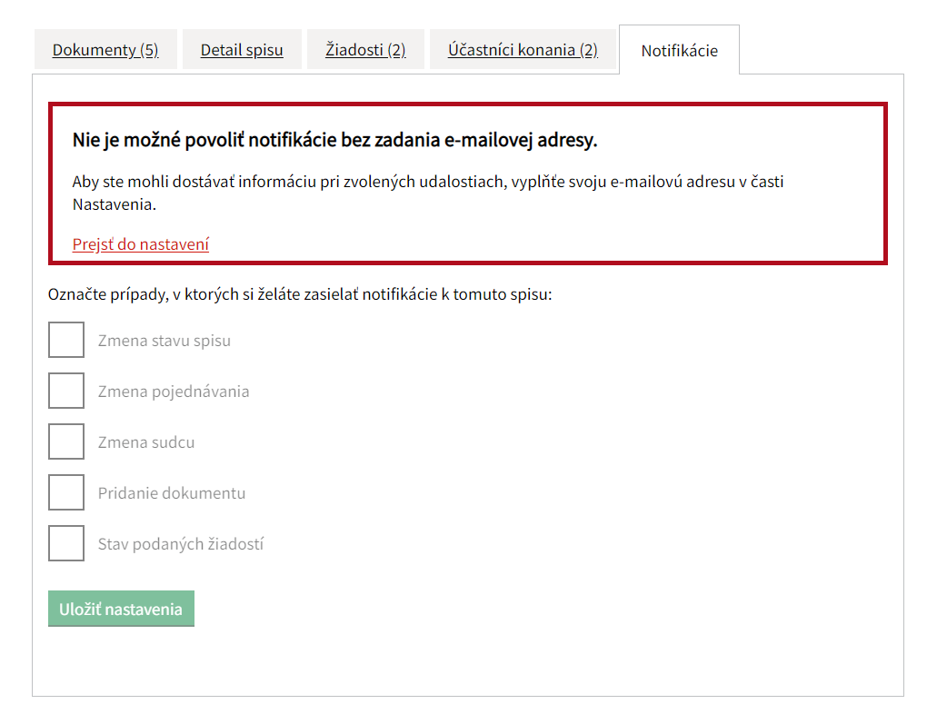
Obr. 32 – Detail spisu – notifikácie s chybou.

Po kliknutí na tento odkaz je používateľ priamo presmerovaný do časti Nastavení, kde po vyplnení e-mailovej adresy a uložení sa zobrazí informačná hláška o úspešnom uložení spolu s odkazom vrátenia sa späť na spis (Obr. 33).
Po kliknutí na tento odkaz spisu sa používateľ opäť dostane na spis, s ktorým predtým pracoval a môže uložiť notifikácie k danému spisu.
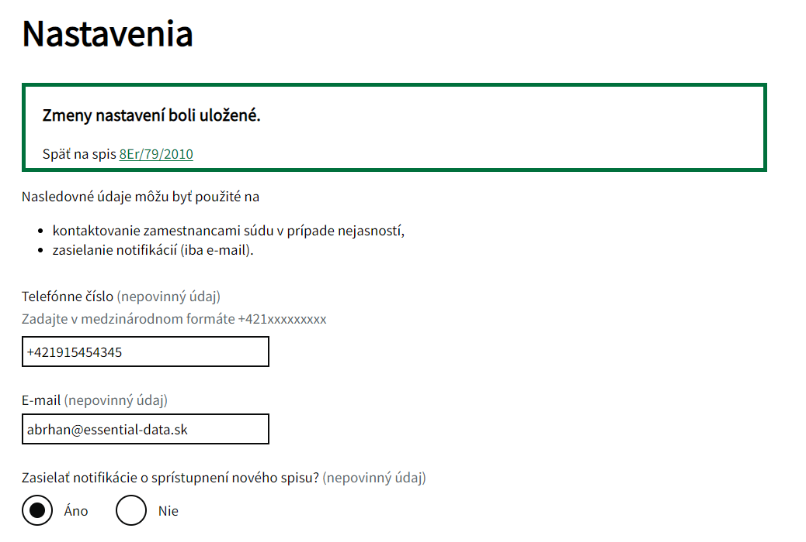
Obr. 33 – Uloženie e-mailovej adresy pre posielanie notifikácií.

Žiadosti a podania k spisu
Funkcionalita žiadosti a podania k spisu je dostupná z detailu spisu (popísaná v kapitole 6.3) alebo zo záložky Žiadosti v detaile spisu (popísaná v kapitole 6.3.3).
Funkcionalita je dostupná pomocou tlačidla Nová žiadosť, kedy po kliknutí na toto tlačidlo sa zobrazia dve možnosti žiadostí – Nazeranie do listinnej podoby spisu a Dodatočné sprístupnenie spisu.
Po kliknutí na možnosť Nazeranie do listinnej podoby spisu sa používateľovi zobrazí obrazovka s formulárom žiadosti (Obr. 34). Na začiatku formulára je informácia o mieste, kde bude spis k dispozícii – adresa spolu s odkazom na mapu (1). Po kliknutí na tento odkaz je používateľ presmerovaný na stránku Ministerstva spravodlivosti Slovenskej republiky, kde je zobrazená mapa, kde sa daný súd nachádza.
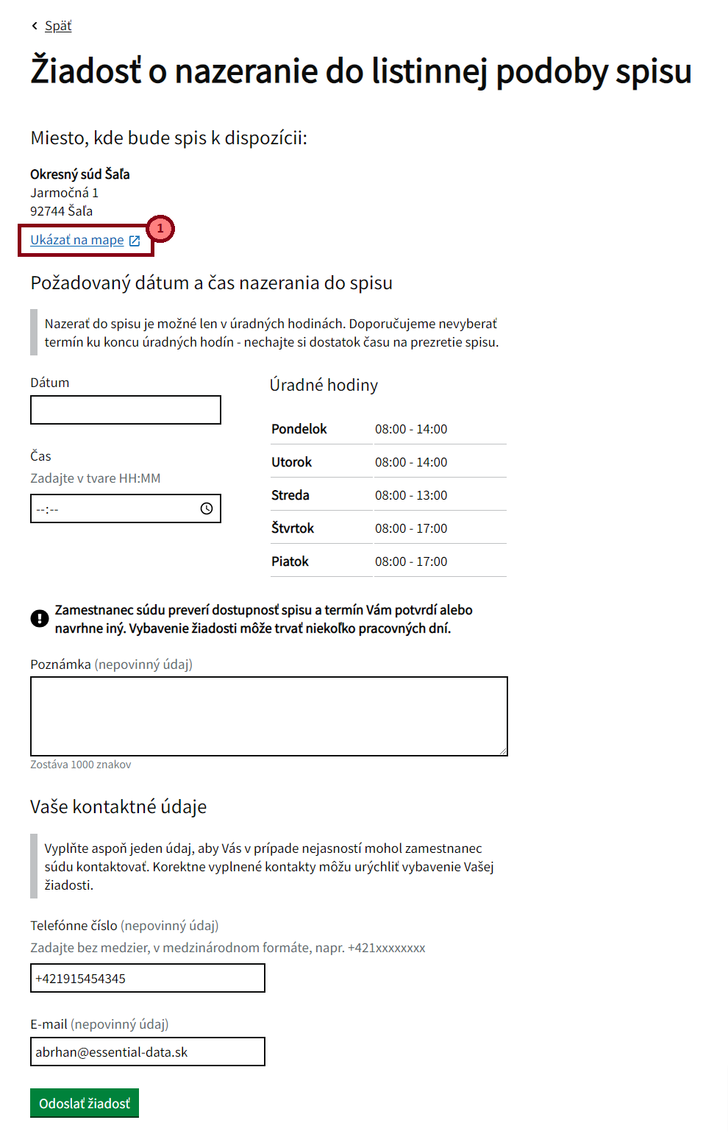
Obr. 34 - Žiadosť o nazeranie do listinnej podoby spisu.
Formulár ďalej obsahuje nasledovné polia pre vyplnenie:
- Dátum – Požadovaný dátum pre nazeranie do spisu. Po kliknutí do políčka sa používateľovi zobrazí kalendár pre výber dátumu, pričom dátum vyžiadania musí byť najskôr nasledujúci deň a dostupné sú len pracovné dni. Predchádzajúce dátumy sú neaktívne a nie je možné ich vybrať.
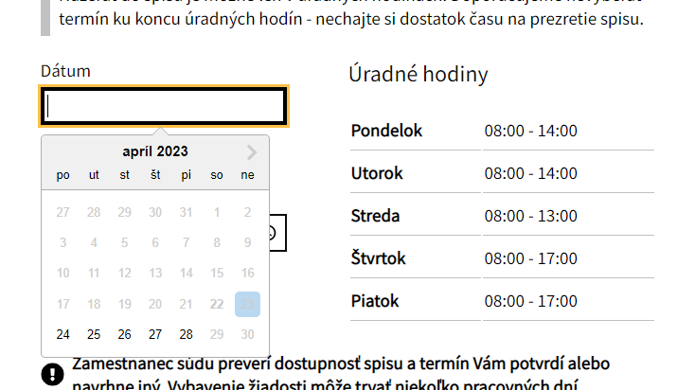
Obr. 35 - Dátum vyžiadania nazretia do spisu pomocou kalendára.
- Čas – Požadovaný čas pre nazretie do spisu. Používateľ zadá čas, kedy chce nazrieť do spisu.
- Poznámka – Používateľ môže ako nepovinný údaj zadať ľubovoľnú poznámku pomocou textového poľa.
- Telefónne číslo – Používateľ môže ako nepovinné pole zadať telefónne číslo ako kontaktný údaj. Toto telefónne číslo treba zadať v správnom formáte, inak sa po uložení objaví chybová hláška pri poli „Nesprávny tvar telefónneho čísla.“.
- E-mail - Používateľ môže ako nepovinné pole zadať e-mail ako kontaktný údaj. Tento e-mail treba zadať v správnom formáte, inak sa po uložení objaví chybová hláška pri poli „Nesprávny tvar e-mailovej adresy.“.

Po vyplnení údajov vo formulári pomocou tlačidla Odoslať žiadosť používateľ odošle vyplnenú žiadosť.
V tomto kroku sa vykonáva aj kontrola formulára. Ak je všetko vyplnené správne, zadané údaje sa odošlú. Polia vo formulári, ktoré nie sú nijako označené sú ako povinné údaje a nepovinné polia sú označené textom Nepovinný údaj. Pokiaľ by používateľ chcel pokračovať v odoslaní žiadosti bez vyplnených povinných polí (alebo s chybne vyplnenými povinnými poľami), tak sa nad formulárom objaví chybová hláška. Zároveň sú aj vyznačené polia, v ktorých je chyba.
Po kliknutí na Dodatočné sprístupnenie spisu sa používateľovi zobrazí obrazovka s formulárom žiadosti (Obr. 36). Formulár obsahuje nasledovné polia pre vyplnenie:
- Text žiadosti – popis dokumentov, dôvody sprístupnenia - Používateľ pomocou textového poľa zadá potrebné dôvody.
- Telefónne číslo - Používateľ môže ako nepovinné pole zadať telefónne číslo ako kontaktný údaj. Toto telefónne číslo treba zadať v správnom formáte, inak sa po uložení objaví chybová hláška pri poli „Nesprávny tvar telefónneho čísla.“.
- E-mail - Používateľ môže ako nepovinné pole zadať e-mail ako kontaktný údaj. Tento e-mail treba zadať v správnom formáte, inak sa po uložení objaví chybová hláška pri poli „Nesprávny tvar e-mailovej adresy.“.
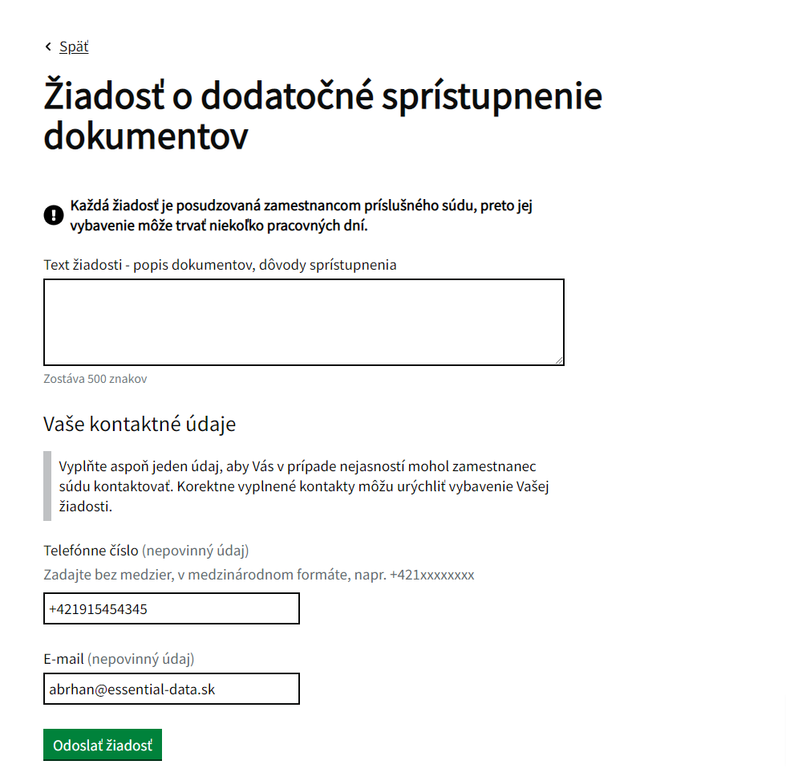
Obr. 36 – Žiadosť o dodatočné sprístupnenie spisu
Po vyplnení údajov vo formulári pomocou tlačidla Odoslať žiadosť používateľ odošle vyplnenú žiadosť.
V tomto kroku sa rovnako vykonáva aj kontrola formulára. Ak je všetko vyplnené správne, zadané údaje sa odošlú. Polia vo formulári, ktoré nie sú nijako označené sú ako povinné údaje a nepovinné polia sú označené textom Nepovinný údaj. Pokiaľ by používateľ chcel pokračovať v odoslaní žiadosti bez vyplnených povinných polí (alebo s chybne vyplnenými povinnými poľami), tak sa nad formulárom objaví chybová hláška. Zároveň sú aj vyznačené polia, v ktorých je chyba.

Žiadosť o sprístupnenie spisu
Funkcia žiadosti o sprístupnenie spisu je možná pomocou tlačidla Sprístupniť spis. Toto tlačidlo je dostupné z podstránky Spisy (Obr. 37).
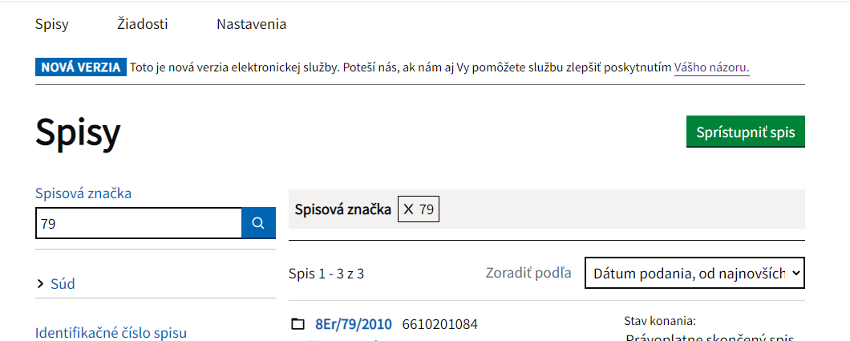
Obr. 37 – Tlačidlo Sprístupniť spis dostupné z podstránky Spisy.
Po kliknutí na toto tlačidlo sa používateľovi otvorí formulár žiadosti o sprístupnenie spisu (Obr. 38).
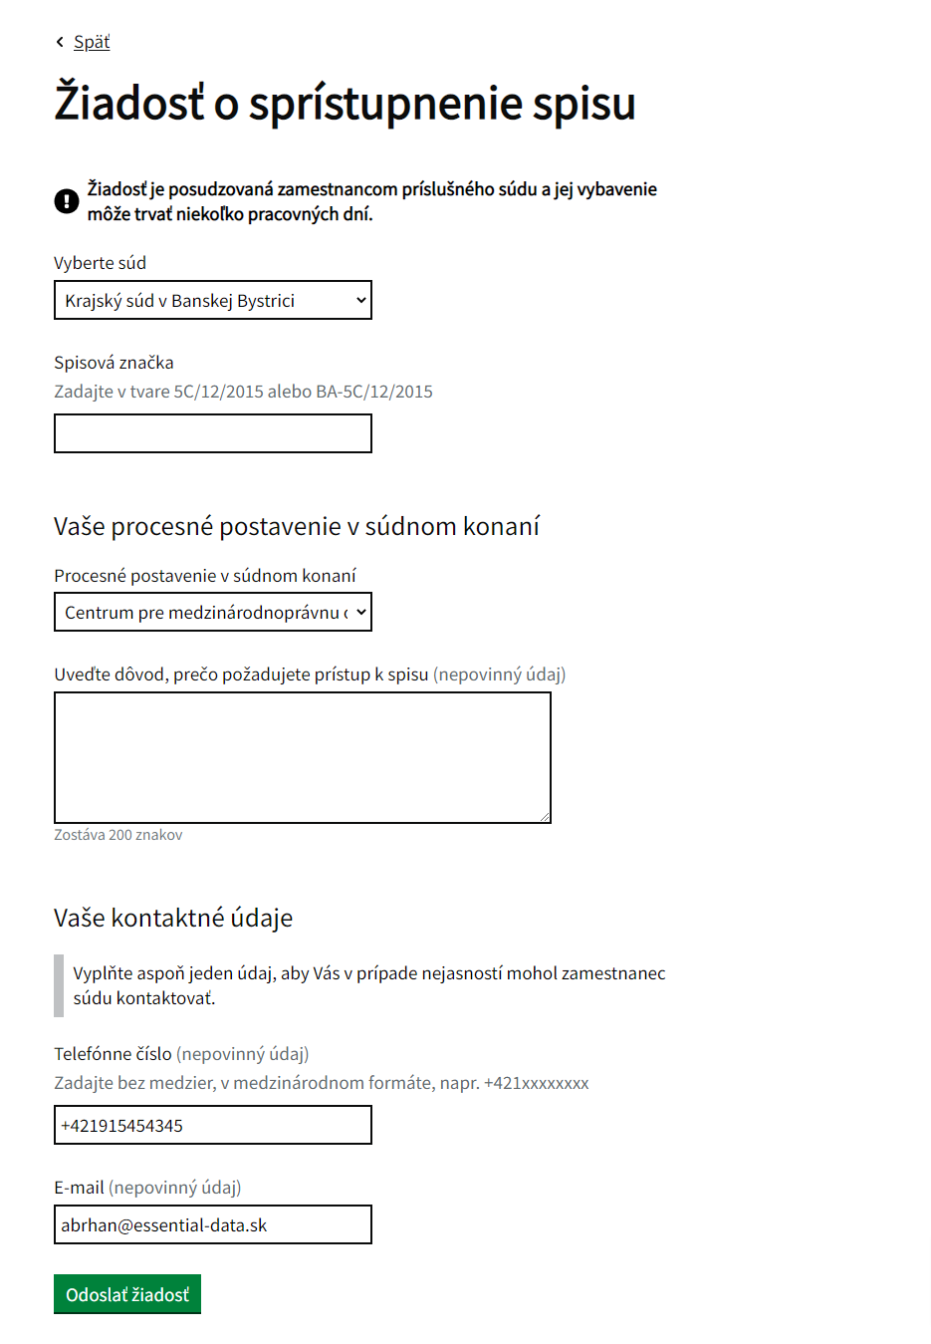
Obr. 38 – Žiadosť o sprístupnenie spisu
Formulár obsahuje nasledovné polia pre vyplnenie:
- Vyberte súd - Hodnoty sa zobrazujú v rozbaľovacom zozname, pričom používateľ môže vybrať jednu z hodnôt.
- Spisová značka
- Procesné postavenie v súdnom konaní – Hodnoty sa zobrazujú v rozbaľovacom zozname, pričom používateľ môže vybrať jednu z hodnôt.
- Uveďte dôvod, prečo požadujete prístup k spisu – Používateľ môže ako nepovinný údaj zadať dôvod. V prípade, že v predchádzajúcom poli (Procesné postavenie v súdnom konaní) zvolí hodnotu „Iná osoba“, je toto pole povinné a dôvod zadať musí.
- Telefónne číslo - Používateľ môže ako nepovinné pole zadať telefónne číslo ako kontaktný údaj. Toto telefónne číslo treba zadať v správnom formáte, inak sa po uložení objaví chybová hláška pri poli „Nesprávny tvar telefónneho čísla.“.
- E-mail - Používateľ môže ako nepovinné pole zadať e-mail ako kontaktný údaj. Tento e-mail treba zadať v správnom formáte, inak sa po uložení objaví chybová hláška pri poli „Nesprávny tvar e-mailovej adresy.“.

Po vyplnení údajov vo formulári pomocou tlačidla Odoslať žiadosť používateľ odošle vyplnenú žiadosť.
V tomto kroku sa rovnako vykonáva aj kontrola formulára.
Ak je všetko vyplnené správne, zadané údaje sa odošlú. Polia vo formulári, ktoré nie sú nijako označené sú ako povinné údaje a nepovinné polia sú označené textom Nepovinný údaj.
Pokiaľ by používateľ chcel pokračovať v odoslaní žiadosti bez vyplnených povinných polí (alebo s chybne vyplnenými povinnými poľami), tak sa nad formulárom objaví chybová hláška.
Zároveň sú aj vyznačené polia, v ktorých je chyba.

Podstránka Žiadosti
Po kliknutí na odkaz Žiadosti v hlavnom menu sa používateľovi zobrazí podstránka so zoznamom žiadostí. V tejto časti používateľ pracuje so žiadosťami. Okrem zoznamu žiadostí je tu aj filter nad žiadosťami.

Zoznam žiadostí
Na podstránke so žiadosťami je zobrazený zoznam žiadostí. Tento zoznam spisov obsahuje všetky žiadosti, ku ktorým má prihlásený používateľ oprávnenia a je zobrazovaný po stránkach (Obr. 39), pričom je len vo forme na čítanie bez možnosti zmien.
Nad zoznamom žiadostí je zobrazený údaj o poradí aktuálne zobrazených záznamom a celkový počet záznamov na zobrazenie v zozname (1). Rovnako je tu zobrazená aj možnosť Zoradiť podľa (2), ktorá umožňuje používateľovi zobraziť záznamy podľa dátumu podania od najnovších alebo od najstarších.
Pod zoznamom žiadostí je zobrazené stránkovanie zoznamu (3). Poradie aktuálne zobrazenej stránky je vyznačené hrubým písmom.
Na vedľajšie čísla je možné kliknúť, čím sa používateľ prepne na danú stránku zoznamu.
Okrem možnosti kliknúť priamo na číslo stránky má používateľ možnosť prepínať sa medzi stránkami pomocou odkazu Prechádzajúca a Nasledujúca, čím sa prepne na zoznam o jednu stránku dopredu alebo dozadu.
Pokiaľ je tlačidlo neaktívne, znamená to, že sa používateľ nachádza na prvej, resp. poslednej stránke zoznamu a teda nie je možné sa prepnúť dozadu, resp. dopredu.
Pod zoznamom žiadostí je aj zobrazená možnosť nastaviť si, koľko záznamov sa bude na jednej stránke zobrazovať (4).
Je tu aj tlačidlo Hore, ktoré používateľa presmeruje na vrch zoznamu, resp. stránky (5).
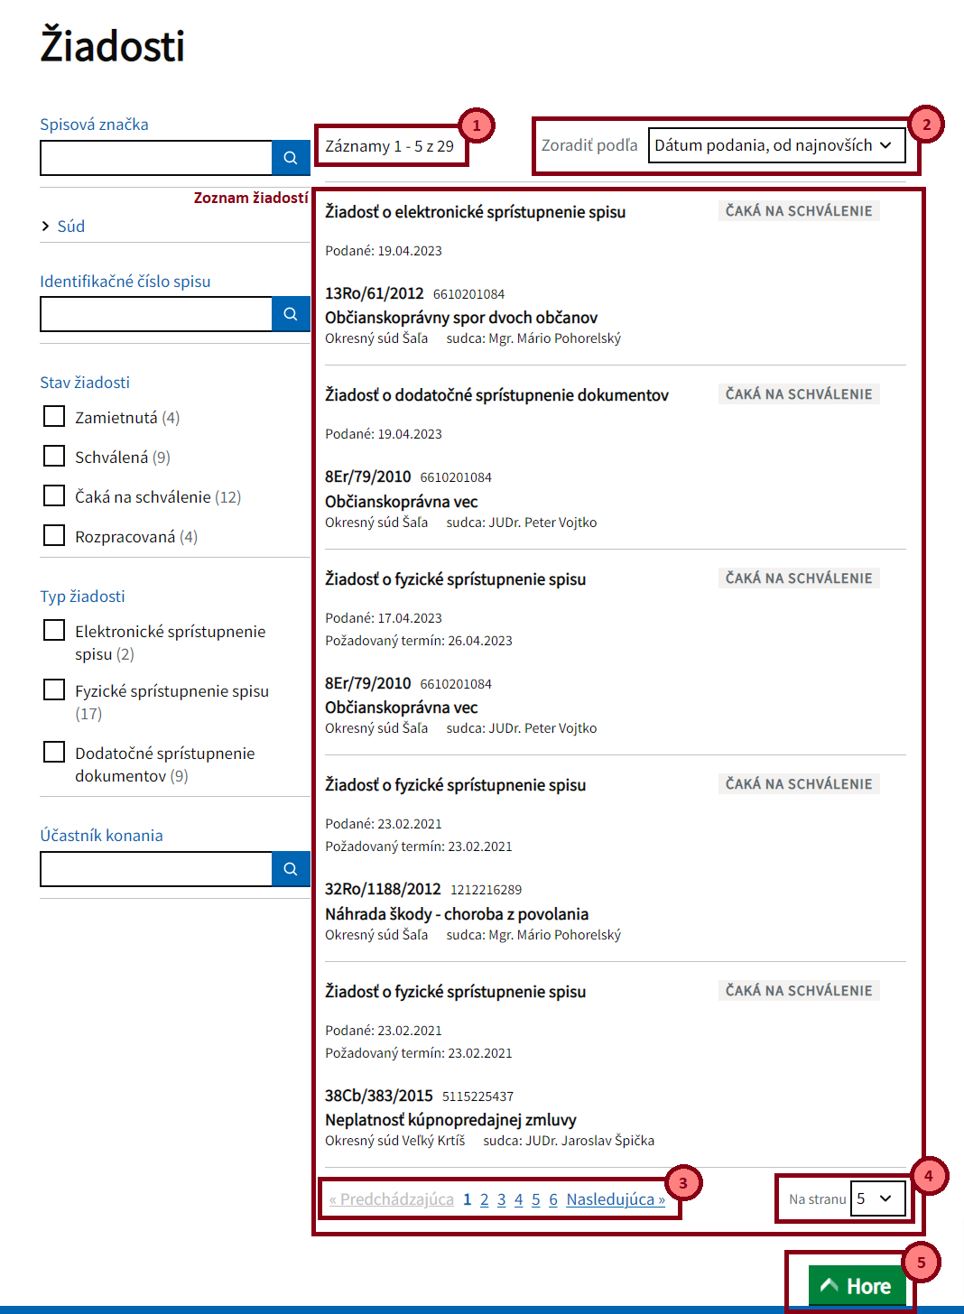
Obr. 39 - Zoznam žiadostí a popis jednotlivých častí súvisiacich so stránkovaním.
Jednotlivé záznamy žiadostí obsahujú nasledovné informácie (Obr. 40):
- Typ žiadosti (1)
- Detailné informácie (2) – obsahujú dátum podania, požadovaný termín, spisovú značku a identifikačné číslo spisu, názov agendy, súd a meno sudcu.
- Stav žiadosti s dátumom zmeny stavu (3) – Žiadosť môže byť v stavoch Čaká na schválenie, Rozpracovaná, Schválená alebo zamietnutá. Ak sa žiadosť nachádza v stave Zamietnutá, tak okrem stavu a dátumu zmeny stavu sa tu zobrazuje aj odkaz Odôvodnenie (4). Po kliknutí na tento odkaz sa používateľovi zobrazí modálne okno s dôvodom zamietnutia (Obr. 41). Po kliknutí na tlačidlo Zavrieť sa modálne okno zavrie a používateľovi sa opäť zobrazí Zoznam žiadostí.
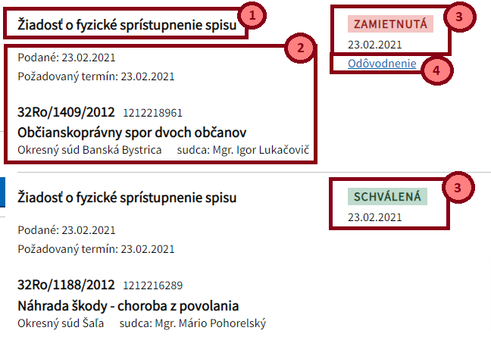
Obr. 40 - Informácie zobrazované pri zázname žiadosti.
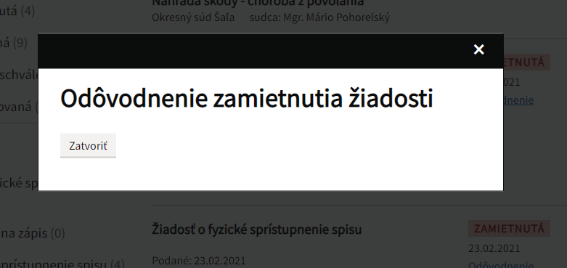
Obr. 41 – Odôvodnenie zamietnutia žiadosti.

Filter nad zoznamom žiadostí
V ľavej časti obrazovky sa nachádza časť pre filter pre žiadosti.
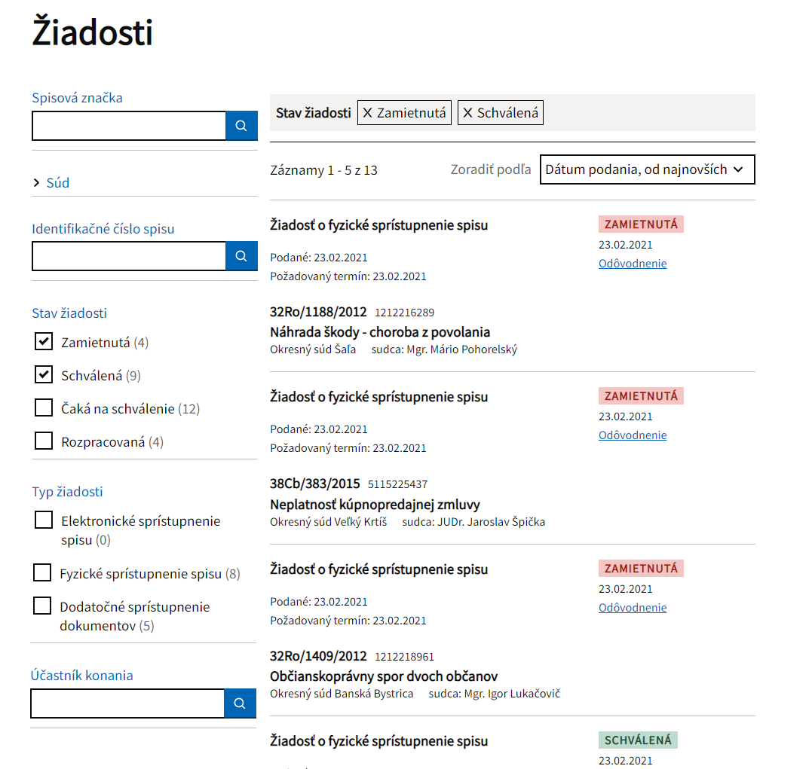
Obr. 42 – Filter nad zoznamom žiadostí.
Filter umožňuje rýchle vyhľadávanie žiadostí na základe zvolených kritérií. Zvolený filter je uložený aj po odhlásení a následnom prihlásení do aplikácie ESS.
Filtrovanie umožňuje vyhľadávanie pomocou nasledovných atribútov :
- Spisová značka – vyhľadávanie podľa spisovej značky.
- Súd - vyhľadávanie podľa súdu, kedy v zozname žiadostí budú len žiadosti spadajúce pod daný súd. Je možné zadať viacero stavov z hodnôt. Ak má však používateľ vo filtri už zadanú hodnotu identifikačného čísla spisu, podľa ktorej filtruje žiadosti, tak pre toto filtrovanie podľa súdu budú dostupné len tie hodnoty, resp. súdy, ktoré môžu dané identifikačné číslo spisu riešiť a zvyšné hodnoty (tzn. zvyšné súdy) sa ani nezobrazia v možnosti filtra.
- Identifikačné číslo spisu - vyhľadávanie žiadostí podľa identifikačného čísla spisu. Ak používateľ do poľa zadá číslo spisu (alebo časť čísla spisu), systém mu zobrazí všetky žiadosti pre dané identifikačné číslo spisu (resp. všetky spisy, ktoré obsahujú časť daného identifikačného čísla spisu).
- Stav žiadosti – vyhľadávanie podľa stavu žiadosti, kedy v zozname žiadostí budú len žiadosti vo zvolenom stave. Je možné zadať viacero zo stavov z hodnôt Zamietnutá, Schválená, Čaká na schválenie, Rozpracovaná.
- Typ žiadosti - vyhľadávanie podľa typu žiadosti, kedy v zozname žiadostí budú len žiadosti vo zvolenom stave. Je možné zadať viacero zo stavov z hodnôt Elektronické sprístupnenie spisu, Fyzické sprístupnenie spisu, Dodatočné sprístupnenie dokumentov.
- Účastník konania - vyhľadávanie je možné podľa ľubovoľného zadaného reťazca, kedy sa hľadajú zhody medzi zadaným reťazcom a účastníkom konania.

Zvolené hodnoty filtra sa zobrazujú nad zoznamom žiadostí, spolu s informáciou, koľko záznamov podľa zvoleného filtra bolo nájdených. Zároveň vo filtri pri jednotlivých hodnotách sa tiež zobrazuje číslo, koľko nájdených záznamov zodpovedá danej hodnote (Obr. 43). Ak zvolenému filtru nezodpovedajú žiadne záznamy, zoznam žiadostí je prázdny a je zobrazená iba informačná hláška Zadaným kritériám nezodpovedá žiadny záznam (Obr. 44).
Zvolené hodnoty filtra môže používateľ zrušiť kliknutím na X pri jednotlivých zvolených filtračných kritériách, čím sa odstránia a vyfiltrovaný zoznam žiadostí sa automaticky aktualizuje podľa nového filtra.
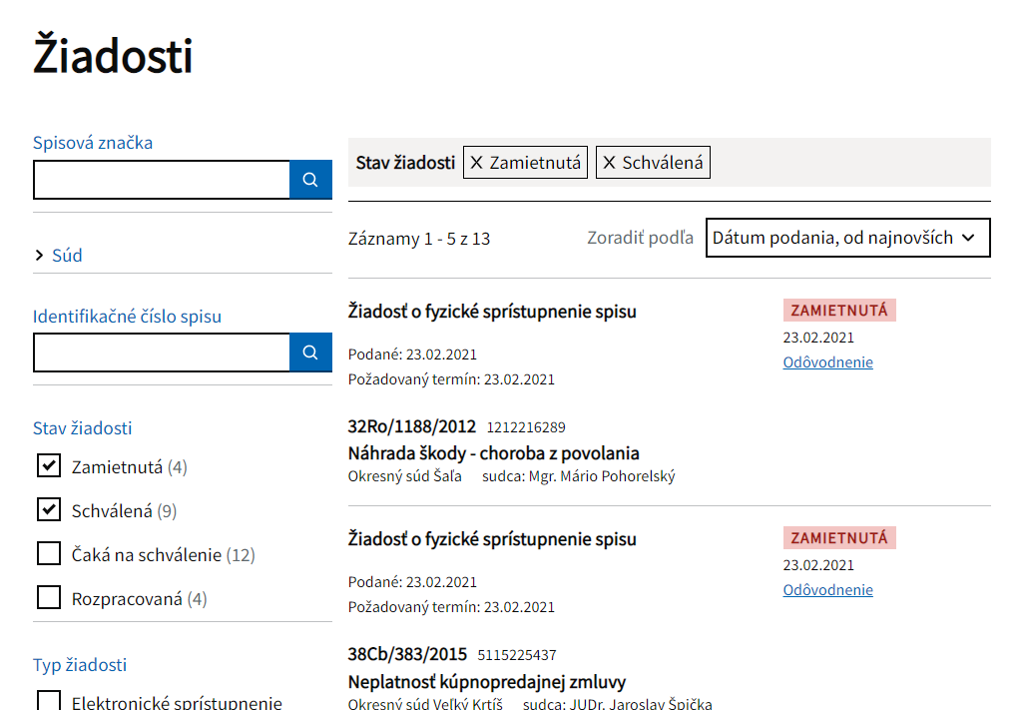
Obr. 43 - Zvolené hodnoty filtra zobrazené nad zoznam žiadostí.
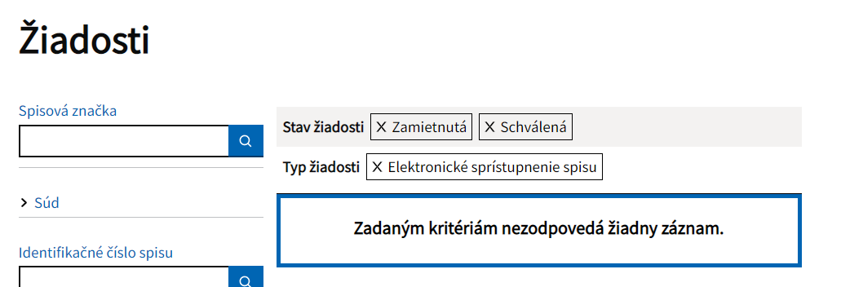
Obr. 44 - Zvolené hodnoty filtra, ktorým nezodpovedajú žiadne záznamy.

Podstránka Nastavenia
Po kliknutí na odkaz Nastavenia v hlavnom menu sa používateľovi zobrazí podstránka s nastaveniami (Obr. 45).
Táto podstránka pozostáva z:
- Všeobecné informácie (1)
- Formulár (2), ktorý obsahuje nasledovné polia pre vyplnenie:
  - Telefónne číslo - Používateľ môže ako nepovinné pole zadať telefónne číslo ako kontaktný údaj. Toto telefónne číslo treba zadať v správnom formáte, inak sa po uložení objaví chybová hláška pri poli „Nesprávny tvar telefónneho čísla.“.
  - E-mail - Používateľ môže ako nepovinné pole zadať e-mail ako kontaktný údaj. Tento e-mail treba zadať v správnom formáte, inak sa po uložení objaví chybová hláška pri poli „Nesprávny tvar e-mailovej adresy.“.
  - Prepínač Áno / Nie – Používateľ pomocou prepínača vyberie jednu z hodnôt – áno alebo nie pre zasielanie notifikácií o sprístupnení nového spisu.
- Tlačidlo Uložiť zmeny – Po vyplnení formulára používateľ klikne na tlačidlo Uložiť zmeny, čím sa vyplnený formulár a zmeny uložia a objaví sa informačná hláška „Zmeny nastavení boli uložené.“. Ak používateľ nevyplní pole E-mail a v prepínači zvolí hodnotu Áno a následne klikne na tlačidlo Uložiť zmeny, tak sa objaví chybová hláška (Obr. 46) a zmeny nie je možné uložiť.
- Tlačidlo Hore – Tlačidlo, ktoré používateľa presmeruje na vrch podstránky.
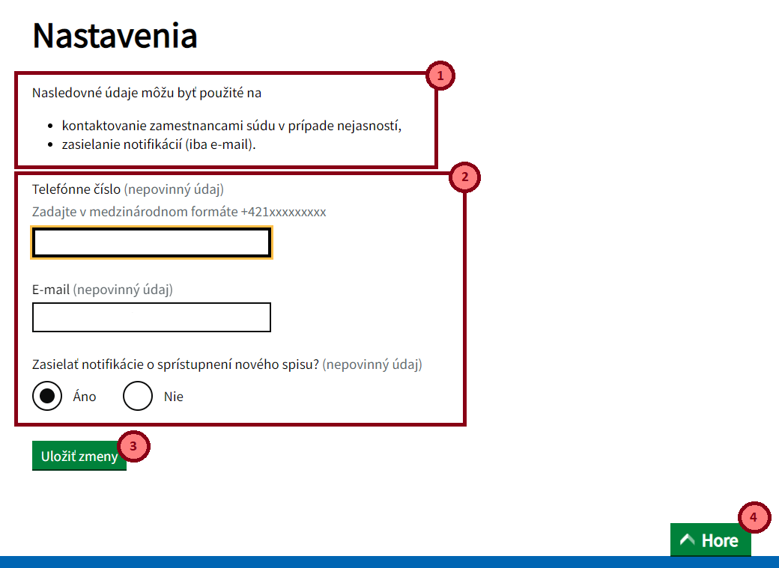
Obr. 45 – Podstránka Nastavenia.
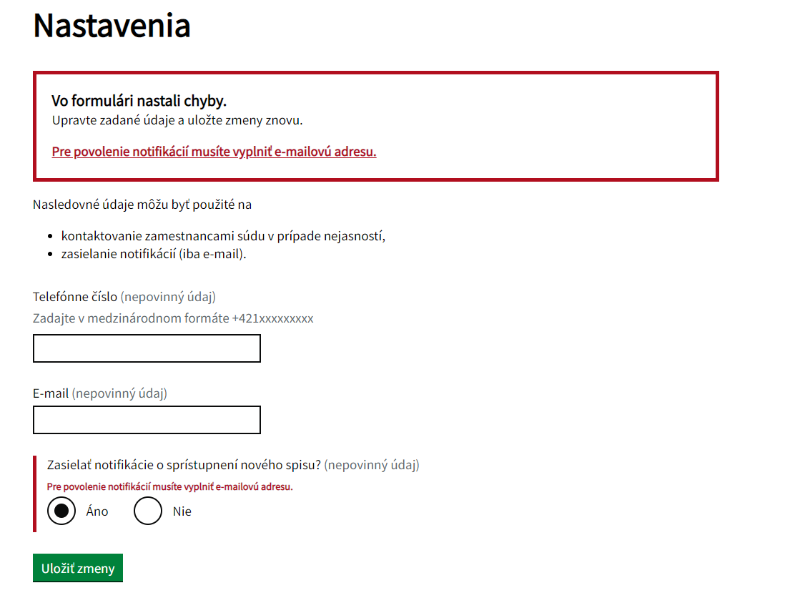
Obr. 46 – Chybová hláška v nastaveniach.

